Введение 3
Назначение прибора 5
Описание чувствительных элементов системы 6
1. Гироскоп ГПА-Л2 6
2. Акселерометр А-Л1 11
Описание гиростабилизатора 14
1. Конструкция гироплатформы ПГ-16-1 14
2. Система стабилизации гироплатформы 16
3. Следящая система взаимного арретирования 17
4. Система термостатирования 18
Расчет инерционных характеристик 20
Расчет возмущающих моментов 22
1. Инерционный момент 22
2. Моменты трения 22
3. Моменты тяжения токоподводов 25
4. Моменты остаточной несбалансированности 27
5. Моменты неравножесткости карданова подвеса 28
6. Определение суммарного возмущающего момента 30
Выбор привода стабилизации 32
Расчет устойчивости гиростабилизатора 34
1. Расчет устойчивости по оси рамы наружного крена 34
2. Расчет устойчивости по оси рамы тангажа 39
3. Расчет устойчивости по оси рамы внутреннего крена 42
4. Расчет устойчивости по оси рамы курса 47
Расчет электрической схемы корректирующего звена 51
1. Определение параметров корректирующего звена для оси рамы наружного крена 53
2. Определение параметров корректирующего звена для оси рамы тангажа 53
3. Определение параметров корректирующего звена для оси рамы внутреннего крена 53
4. Определение параметров корректирующего звена для оси рамы курса 53
Расчет коэффициента подавления колебаний 54
1. Коэффициент подавления колебаний по оси рамы наружного крена 55
2. Коэффициент подавления колебаний по оси рамы тангажа 56
3. Коэффициент подавления колебаний по оси рамы внутреннего крена 57
4. Коэффициент подавления колебаний по оси рамы курса 58
Описание электрической схемы 59
Расчет технологической части проекта 61
1. Выбор организационной формы сборки 61
2. Построение технологической схемы сборки 62
3. Расчет коэффициентов технологичности конструкции прибора 64
4. Расчет размерной цепи 67
Заключение о соответствии техническому заданию 71
Список использованной литературы 72

Введение
Гиростабилизатор предназначен для удержания объекта стабилизации в некотором заданном угловом положении в пространстве, а также для управления положением данного объекта. Гиростабилизаторы нашли широкое применение в авиационной, ракетной и судостроительной технике. С их помощью стабилизируются положение различных приборов и устройств - акселерометров, оптических прицелов, пеленгаторов, киноаппаратуры, визиров и др., - решаются задачи ориентации, стабилизации и навигации судов, летательных аппаратов, в том числе космических.
По количеству степеней свободы платформы в пространстве гиростабилизаторы делятся на:
- одноосные гиростабилизаторы;
- двухосные гиростабилизаторы;
- трёхосные гиростабилизаторы.
По роли гироскопа в процессе стабилизации гиростабилизаторы делятся на:
- силовые;
- индикаторно-силовые;
- индикаторные.

Силовые гиростабилизаторы
Примером силового гиростабилизатора может служить трёхстепенной гироскоп с системой разгрузки. При приложении внешнего момента к платформе трёхстепенной гироскоп, прецессируя, противодействует внешнему моменту, отклонение гироблока измеряется датчиком угла (ДУ) и подаётся на систему разгрузки, которая в дальнейшем компенсирует внешний момент.
Преимущества силовых гиростабилизаторов:
- низкие требования к системе разгрузки (допускается релейный закон разгрузки);
- малая динамическая ошибка, так как трёхстепенной гироскоп следит за моментом внешних сил.
Недостатки силовых гиростабилизаторов:
- низкие скорости управления, так как управление осуществляется путём подачи сигналов на датчики момента (ДМ), заставляя гироскоп с большим кинетическим моментом прецессировать;
- для стабилизации массивных объектов требуется большой кинетический момент и, как следствие, увеличение габаритов и массы гиростабилизатора.

Индикаторно-силовые гиростабилизаторы
В этих гиростабилизаторах гироскопический чувствительный элемент оказывает слабое силовое воздействие на платформу, так как он используется как информационный датчик (индикатор). Обычно в роли чувствительного элемента применяют поплавковые интегрирующие гироскопы (ПИГ) из-за маленькой собственной скорости прецессии. При приложении внешнего момента к платформе, прецессируя, гироскоп немного сопротивляется внешнему моменту. При этом отклонение гироблока пропорционально углу поворота платформы, оно измеряется датчиком угла (ДУ) и подаётся на систему стабилизации, которая компенсирует внешний момент.
Преимущества индикаторно-силовых гиростабилизаторов:
- небольшая скорость прецессии платформы из-за особенностей подвеса ПИГ;
- небольшие габариты ПИГ, так как он слабо участвует в силовом воздействии на платформу;
- большие скорости управления.
Недостатки индикаторно-силовых гиростабилизаторов:
- повышенные требования к системе стабилизации (жесткость механических цепей, отсутствие люфтов, линейный усилитель без запаздывания);
- высокая чувствительность к изменениям температуры (необходима точная система термостатирования).

Индикаторные гиростабилизаторы
В этих гиростабилизаторах гироскопический чувствительный элемент не оказывает силовое воздействие на платформу, он используется только как информационный датчик (индикатор). При приложении внешнего момента к платформе она двигается как негироскопическое тело, отклонение платформы измеряется чувствительным элементом и пропорциональный ему сигнал подаётся на систему стабилизации, которая компенсирует внешний момент.
Преимущества индикаторных гиростабилизаторов:
- небольшая скорость прецессии платформы, так как гироскоп, являясь индикатором, слабо участвует в силовом воздействии на платформу;
- большие скорости управления из-за малости кинетического момента.
Недостатки индикаторных гиростабилизаторов:
- повышенные требования к системе стабилизации (жесткость механических цепей, отсутствие люфтов, линейный усилитель без запаздывания);
- большие динамические ошибки из-за того, что индикатор “следит” за перемещением платформы, а не за возмущающим моментом.

Назначение прибора

Назначением проектируемого прибора является стабилизация оси чувствительности гравиметра вдоль местной вертикали с требуемой точностью. Платформа с гравиметром будет использоваться на движущемся объекте – самолете. Из-за этого на прибор будет подвержен действию вибраций и кратковременных ударных ускорений.
Отличительной особенностью гиростабилизатора является то, что он разрабатывался для решения задач автономной навигации и не был предназначен для стабилизации каких-либо приборов. В своем составе он имеет систему акселерометров, датчиков углового положения, счетно-решающее устройство и систему управления, настройки и коррекции погрешностей. Возможность использовать уже имеющийся стабилизатор многократно сократила временные и материальные затраты.
Как будет показано в данной работе, прибор успешно справляется со стабилизацией оси чувствительности гравиметра, не смотря на то, что не был изначально для этого предназначен.

Описание чувствительных элементов системы

Гироскоп ГПА-Л2

Гироскоп ГПА-Л2 представляет собой трехстепенной поплавковый астатический гироскоп в кардановом подвесе, являющийся чувствительным элементом углового положения стабиплаты. Принцип действия основан на свойстве трехстепенного гироскопа сохранять неизменным в инерциальном пространстве направление оси кинетического момента и на свойстве прецессировать под действием внешних моментов.
Основными элементами конструкции гироскопа являются:
- гироузел 1, выполненный в виде сферического поплавка с гиромотором на газодинамическом подвесе;
- длинная ось 10 с дополнительным креплением гайками 3, 4 и шайбами 14, что наряду с использованием специального техпроцесса герметичного и прочного склеивания позволяет повысить стабильность центра тяжести;
- датчики угла 19 индукционного типа и датчики момента 18 магнитоэлектрического типа, расположенные по измерительным осям гироскопа;
- токоподводы 12 к гироузлу 1, выполненные в виде спиралей с левой и правой навивкой, что позволяет снизить изменение дрейфа от линейного перемещения поплавка при воздействии линейных ускорений;
- камниевые опоры 11 карданова подвеса со сферическими цапфами 13 повышенной точности изготовления;
- карданное кольцо 6, выполненное в виде жесткого кольца с повышенной точностью расточки отверстий под бушоны 2;
- корпус 8, внутренняя полость которого заполнена фторо-углеродистой жидкостью, в которой взвешен гироузел 1.
Кинематическая вязкость жидкости составляет:
- при нормальной температуре $γ_{20°С}=\left(20…40\right)сст$;
- при рабочей температуре $γ_{20°С}=5.7 сст$ для партии жидкости $γ_{20°С}=31.9 сст$.
В гироскопе применена система термостатирования с форсированным и точным обогревом. Для контроля температуры прибора использована проволочная катушка-термометр.
Основные детали конструкции гироскопа выполнены из бериллия; применена индиевая герметизация корпуса.
Перечисленные конструктивные особенности позволяют обеспечить высокую точность, стабильность характеристик и большой ресурс гироскопа, т.к.:
- применение бериллия обеспечивает быстрый и равномерный прогрев, временную стабильность и износоустойчивость конструкции;
- газодинамический подвес позволяет исключить трущиеся поверхности, что способствует повышению стабильности параметров благодаря отсутствию смещения центра тяжести и увеличивает технический ресурс гироскопа;
- взвешивание поплавка в жидкости и применение сверхпрецизионных опор карданова подвеса гироузла обеспечивает минимальные моменты трения и виброустойчивость гироскопа;
- индиевая герметизация повышает временную надежность, т.к. предотвращает образование газовых пузырей, ухудшающих точностные характеристики гироскопа.
В гироскопе реализована безрезисторная схема, позволяющая осуществить в системе алгоритмическую компенсацию следующих параметров:
- систематические составляющие скорости дрейфа, зависящие от ускорений;
- перекрестное влияние ДМ;
- дрейф, зависящий от давления окружающей среды.
Электропривод гироскопа ГПА-Л2 включает в себя гиродвигатель (ГД) и источник питания (ИП), состоящий из преобразователя трехфазного напряжения ПТН-УС и обеспечивающих его работу генератора опорной частоты (ГОЧ) и блока стабилизатора питания (БСП), которые в комплексе обеспечивают стабилизированное напряжение и частоту питания, а также помехозащищенность преобразователя ПТН-УС.

Технические характеристики гироскопа ГПА-Л2.

- Кинетический момент $200 г∙см∙с.$
- Максимальная скорость прецессии, развиваемая гироскопом $2000 °/ч$.
- Крутизна характеристик датчиков угла: $К_{{ДУ}_{y}}, \left(42±4.2\right)мВ/°;$
$К_{{ДУ}_{z}}, \left(42±4.4\right)мВ/°;$
- Крутизна характеристик датчиков момента: $К_{{ДУ}_{ωy}}, К_{{ДУ}_{ωz}} (37±3)(°/ч)/мА.$
- Погрешность определения масштабного коэффициента, не более $0.1\%.$
- Перекрестное влияние датчиков момента, не более $1.2\%.$
- Входное сопротивление цепей датчиков момента $\left(19-35\right)Ом.$
- Угол поворота гироузла по любой из измерительных осей ${\left(11-18\right)}^{'}.$
- Температурный коэффициент дрейфа гироскопа $0.02 °/ч/°С.$
- Скорость дрейфа гироскопа
- систематическая составляющая скорости дрейфа гироскопа, не зависящая от ускорения, не более $1.2 °/ч;$
- изменение систематической составляющей скорости дрейфа от запуска к запуску (вариация дрейфа), не более:
по оси Y $0.010 °/ч;$
по оси Z $0.015 °/ч;$
- случайная составляющая скорости дрейфа гироскопа в запуске (за время запуска 2ч), не более:
$σ_{y}$ $0.002 °/ч;$
$σ_{z}$ $0.003 °/ч.$
- Масса гироскопа, не более $0.45 кг.$
- Энергопотребление
- мощность, потребляемая датчиками угла, не более $4.5 Вт;$
- мощность, потребляемая гиромотором, не более:
в пусковом режиме $11 Вт;$
в установившемся режиме $4 Вт.$
Режим управляемого скольжения гироскопа ГПА-Л2
ПТН-УС представляет собой преобразователь постоянного напряжения в переменное трехфазное и позволяет обеспечивать форсированный запуск ГД с напряжением $U_{Ф}=52 В$ и рабочий режим с $U_{Р}=33 В$ с импульсным намагничиванием, обеспечивающим асинхронизацию ротора. Частота выходного напряжения ПТН-УС $f=800 Гц.$
ПТН-УС, включающий режим управляемого скольжения, был внедрен на базе ПТН с амплитудным перевозбуждением.
Основанием для разработки ПТН-УС послужило требование повышения точности гироскопа ГПА-Л2.
Повышение точности гироскопа ГПА-Л2 достигается совершенствованием конструкции прибора за счет снижения погрешностей, определяемых подвесом, опорами, токоподводами, решением вопросов термостатирования, экранирования и т.д., а также путем использования алгоритмических средств управления режимами питания гиродвигателя (ГД).
На точностные параметры ГПА-Л2 кроме конструктивных и технологических факторов, заложенных в них на стадии проектирования и изготовления, большое значение оказывают различные дестабилизирующие факторы, связанные с нестабильностью теплового, магнитного и вибрационного полей, создаваемым гиродвигателем.
Чем точнее прибор, тем выше роль гиродвигателя, т.к. он является основным внутренним источником тепла, магнитного поля и вибраций.
Основными дестабилизирующими факторами являются изменение момента нагрузки и параметров ГД – амплитуды, частоты и фазы питающего напряжения.
Воздействие на ГД дестабилизирующих факторов характеристики ГД, что приводит к появлению различного рода погрешностей, снижающих точность ГПА-Л2, которые классифицируются в соответствии с физической природой вызывающих их возмущений:
- нестабильность кинетического момента Н;
- тепловая разбалансировка;
- переменные магнитные воздействия;
- изменение фазового положения ротора относительно синхронной системы координат.
Анализ дестабилизирующих электромагнитных факторов, характеризующих качество источника питания, позволяет выделить три основных фактора, влияющих на точностные параметры гироскопа:
- прерывание питания гиродвигателя, которое дает развозбуждение двигателя с резким изменением тока, а, следовательно, изменением напряжения, магнитного состояния ротора и его поля рассеяния, изменение положения ротора.
- изменение напряжения питания ГД, которое может приводить к изменению тока ГД и связанного с ним магнитного поля рассеяния статора, к изменению теплового состояния ГД и тепловой разбалансировке.
- сбои по частоте питания, которые приводят к изменению тока, магнитного состояния ротора, изменению положения ротора.
В условиях действия дестабилизирующих факторов стабилизирующее действие на точностные параметры гироскопа оказывает режим импульсного перевозбуждения со скольжением ротора, который обеспечивает стабилизацию токов при любых возмущениях и может создать режим скольжения для усреднения положения ротора.
Определение точного уровня погрешностей ГПА-Л2, зависящих от ГД и их систематизация по максимальным значениям вариаций от прерываний питания ГД показала, что максимальную долю вариаций скорости дрейфа составляет погрешность, связанная с развозбуждением ротора ГД, которое составляет:
по оси Y - $0.03 °/ч;$
по оси Z - $0.115 °/ч;$
и погрешность, связанная с неоднозначным положением ротора, которая находится в пределах:
по оси Y - $0.02 °/ч;$
по оси Z - $0.034 °/ч.$
Средством исключения ошибки, связанной с развозбуждением ротора ГД и уменьшением погрешности, связанной с неоднозначным положением ротора, явилось введение режима управляемого скольжения (ПТН-УС), которое осредняет ее, уменьшая вариацию скорости дрейфа $({∆ω}_{вар}^{y,z})$ по обеим осям гироскопа до $0.005 °/ч$, т.е. в 3-6 раз по сравнению с режимом амплитудного перевозбуждения, реализованного в штатном источнике ПТН.
Суть импульсного регулирования возбуждением ГД состоит в создании по цепям статора импульсов намагничивающего тока в течение доли периода частоты питания, строго дозированных по амплитуде и “привязанных” к определенному временному интервалу, отсчитываемому от напряжения одной из фаз. Импульсное питание обеспечивает стабилизацию магнитного состояния ротора на уровне перевозбужденного режима.
В результате этого обеспечивается стабилизация:
- магнитного состояния ротора и соответствующего магнитного роля рассеяния ротора;
- тока двигателя, а, следовательно, и стабилизация теплового состояния;
- стабилизируется мгновенная частота вращения, т.е. демпфируются качания ротора.
Суть режима скольжения состоит в том, что выбором фазы импульсов, создается периодическое смещение положения намагниченности ротора, что, в свою очередь, приводит к скольжению ротора.
Режим управляемого скольжения обеспечивает:
- сохранение режима перевозбуждения с минимальным током;
- минимальное возмущение момента;
- стабильность средней скорости;
- простоту технической реализации.
Внедрение в электропривод источника питания ПТН-УС с режимом управляемого скольжения для снижения вариаций скорости дрейфа, связанных с неоднозначностью положения ротора ГД, позволило:
- обеспечить стабилизацию энергетических характеристик ГД, особенно в условиях действия дестабилизирующих факторов, обеспечивая устойчивый режим перевозбуждения ГД с токами на уровне $75÷90 мА$;
- уменьшить вариации систематической составляющей скорости дрейфа и изменение величины скорости дрейфа при прерывании питания ГД в $2÷5$ раз по сравнению с режимом без перевозбуждения (ПТН) и в $1.5÷2$ раза по сравнению с режимом импульсного перевозбуждения;
- обеспечить отсутствие развозбуждения ГД, вызванное случайными сбоями в системе питания.
Таким образом, разработка и внедрение источника питания ПТН-УС дала возможность улучшить основные точностные параметры гироскопа ГПА-Л2 $(∆_{гот},σ)$ и уменьшить вариацию скорости дрейфа от запуска к запуску в 2 раза.

Акселерометр А-Л1

Акселерометр А-Л1 представляет собой жидкостной, поплавковый прибор маятникового типа. Датчик акселерометра представляет собой герметичную камеру, образованную корпусом и крышкой, сваренными между собой лазерной сваркой.
Во внутренней полости датчика акселерометра, заполненной жидкостью Б2-П, размещены:
- поплавок 4 с катушками датчика угла 5 и датчика момента 6;
- две магнитные системы статоров датчика момента;
- два статора датчика угла;
- кронштейн 9 подвески поплавка с парой электромагнитов 11 осциллятора;
- два сильфона 12 - компенсаторы объемного расширения жидкости;
- гибкие пружины токоподводы, соединяющие электрические цепи поплавка с корпусными электрическими цепями.
Соединение внутренних электрических цепей датчика акселерометра с внешними осуществляется через герметичные стеклянные изоляторы, впаянные в корпус.
Поплавок - прямоугольной формы, состоит из корпуса и крышки, герметично склеенных между собой. Корпус и крышка поплавка изготовлены из магниевого сплава МА-2 и образуют герметичный объем, обладающий избыточной плавучестью в жидкости Б2-П.
На поплавке расположены:
- две сигнальные катушки датчика угла 5;
- две катушки датчика момента 6;
- два бушона 8 с камнями опоры ПО-0.2;
- тяжелый груз (из золота), обеспечивающий заданную маятниковость;
- тяжелые грузы (из сплава золото+серебро) - винты, и легкие грузы (винты из магния) - для точной регулировки температурной компенсации дрейфа нулевого сигнала акселерометра.
Катушки, а также бушоны с камнями, закреплены на поплавке клеем ВК-9 (наполнитель: для катушки - кварцевый, для бушонов - электрокорунд).
С целью повышения точностных характеристик прибора поплавок подвергается термической и механической приработке.
Статоры датчика угла - состоят из двух П-образных ферритовых сердечников с катушками каждый. Сердечники вклеены в корпус из титанового сплава и могут перемещаться по направляющим корпуса прибора в процессе регулировки. После выполнения регулировки каждый статор закрепляется на корпусе двумя винтами. В корпусах статоров установлены регулируемые упоры, ограничивающие угол отклонения поплавка. На боковых поверхностях корпусов приклеены планки из фольгированного стеклотекстолита для распайки электромонтажа.
Кронштейн осциллятора выполнен в виде камертона из стали 16Х16НЗМАД. В резонирующих ветвях камертона устанавливаются при окончательной сборке прибора оси опор ПО-0.2. Кронштейн настраивается на воздухе на резонансную частоту $f_{рез}=5600 Гц$, с тем, чтобы в жидкости получить частоту резонанса $4800 Гц$.
Настройка производится удалением металла с резонирующих ветвей кронштейна. Амплитуда колебаний осей в жидкости составляет несколько мкм.
Электромагниты 11 осциллятора представляют собой катушки, установленные на постоянные магниты, и вклеены в гнезда корпуса.
Наличие постоянного подмагничивания позволяет возбуждать кронштейн на основной частоте питания, т.е. $4800 Гц$. Обмотки катушек соединены последовательно и запитываются током частоты $4800 Гц$ при напряжении $15 В$ от внешнего источника питания. С этого же источника подается питание на статоры датчика угла. Экспериментально подтверждено, что при таком включении питания осциллятора и статоров ДУ минимизируются помехи на выходе ДУ.
Сильфоны компенсации объемного расширения жидкости выполнены в виде герметичных коробок, одна из которых герметизируется при нормальном давлении, а вторая - при пониженном; в соответствии с этим, один сильфон компенсирует изменение объема жидкости при нагреве, а второй - при охлаждении. Сильфоны установлены в специальных гнездах крышки прибора и имеют ограничители хода.
Гибкие пружинные токоподводы выполнены из медной проволоки $∅0.015 мм$ в виде витой пружины $∅0.35 мм$ и длиной $18 мм$. Изготовляются по спец. технологии. После распайки в приборе - отжигаются током для уменьшения тяжения.
Взвешенный в жидкости поплавок позволяет уменьшить нагрузку на опоры.
Разнесение центра тяжести и центра давления в разные стороны от оси поплавка позволяет обеспечить стабильность масштабного коэффициента, т.к. на поплавок действует не только момент маятниковости (за счет смещения центра тяжести), но и момент выталкивающий (за счет смещения центра давления), поворачивающий поплавок в ту же сторону, что и момент маятниковости.
Применение осцилляции опор позволяет исключить неопределенный момент статического трения определенным и стабильным моментом динамического трения, что существенно повышает стабильность нулевого сигнала как в запуске, так и от запуска к запуску.
Симметричный дифференциальный датчик угла трансформаторного типа позволяет достичь высокой стабильности геометрического положения «нулевого» сигнала, что способствует сохранению неизменными корпусных моментов и «нулевого» сигнала.
Кроме перечисленных факторов в приборе предусмотрена система термостатирования, состоящая из обогревателей и термодатчика, обеспечивающих поддержание рабочей температуры в пределах $68±3°С$, а также предусмотрены элементы электрической регулировки нулевого сигнала ДУ и точной температурной компенсации масштабного коэффициента.

Описание гиростабилизатора

Конструкция гироплатформы ПГ-16-1

Платформа ПГ-16-1 предназначена для стабилизации осей чувствительности акселерометров, для выдачи сигналов углов ориентации (углов курса, крена и тангажа).
В гироплатформе применена классическая схема карданова подвеса - наружный карданов подвес. Для обеспечения работы платформы при любых маневрах самолета предусмотрена дополнительная (четвертая) рама карданова подвеса. Последовательность рам карданова подвеса соответствует принятой в авиации: стабиплата, жестко связанная с рамой курса $(ψ)$, за которой следуют рама «внутреннего крена» $(γ_{вн})$, рама «тангажа» $(ϑ)$ и рама «наружного крена» $(γ_{нар})$ - дополнительная рама. Названия рам соответствуют осям самолета, параллельно которым они расположены.
В платформе применена встроенная система амортизации, т.е. амортизирующая только карданов подвес, позволяющая повысить резонансную частоту конструкции и уменьшить уровень виброперегрузок на стабиплате.
Углы поворота рам курса и наружного крена не ограничены. Углы поворота тангажной рамы и рамы внутреннего крена ограничены и составляют соответственно $±13°$ и $±108°$.
На стабиплате расположены три датчика акселерометра типа А-Л1 таким образом, что оси чувствительности акселерометров ортогональны (соответственно Ах, Ay, Az), и два трехстепенных поплавковых астатических гироскопа типа ГПА-Л2.
Акселерометры Ах, Ау используются для решения навигационной задачи (измеряют ускорения вдоль горизонтальных осей объекта) - для определения составляющих путевой скорости и координат местоположения.
Акселерометр Az служит для выдачи сигналов, пропорциональных вертикальному ускорению объекта.
Чувствительными элементами углового положения стабиплаты являются два трехстепенных гироскопа, расположенные таким образом, что оси их кинетических моментов ($H_{1}$ и $H_{2}$) параллельны осям чувствительности горизонтальных акселерометров.
Гироскоп Г1, оси прецессии которого параллельны осям X и Z, а вектор кинетического момента ориентирован по оси Y называется «северным». Гироскоп Г1 является датчиком углового положения стабиплаты относительно вертикальной и одной из горизонтальных осей.
Гироскоп Г2, оси прецессии которого параллельны осям Y и Z, а вектор кинетического момента ориентирован по оси X называется «восточным». Гироскоп Г2 является датчиком углового положения стабиплаты относительно второй горизонтальной оси.
Для выдачи информации об угловом положении объекта по каждой из осей карданова подвеса платформы установлен сдвоенный синусно-косинусный трансформатор (СКТ): СКТ-260-1 - по каналам $ψ, ϑ и γ_{нар}.$
При развороте самолета по курсу оси кардановых рам меняют свое направление относительно осей стабиплаты (т.е. осей гироскопов и акселерометров), поэтому датчики угла каналов стабилизации относительно горизонтальных осей стабиплаты включены в контур стабилизации через преобразователь координат (ПК). Преобразователь координат перераспределяет сигналы датчиков углов гироскопов Г1 и Г2 между контурами стабилизации по тангажу и внутреннему крену пропорционально синусу и косинусу угла разворота стабиплаты относительно курсовой оси.
В качестве преобразователя координат используется СКТ1-277Б. На вход СКТ подаются сигналы с датчиков гироскопов ${ДУ}_{x}$ и ${ДУ}_{y}$, предварительно усиленные в цепях усиления, смонтированными непосредственно на гироскопе. Преобразованные сигналы с ПК через усилители ${УС}_{ϑ}$ и ${УС}_{γ_{вн}}$, подаются на двигатели стабилизации ${Дв}_{ϑ}$ и ${Дв}_{γ_{вн}}$, установленные на соответствующих осях карданова подвеса.
В качестве двигателей стабилизации в платформе использованы датчики момента постоянного тока, по одному в каждом канале стабилизации, установленные на осях вращения рам внутреннего крена, тангажа и курса.
Применение дополнительной рамы - рамы наружного крена - обеспечивает работоспособность платформы при любых эволюциях самолета, исключая возможность «сложения» рам, т.е. совмещения осей X и Z. Следящая система канала наружного крена, предназначенная для поддержания перпендикулярности осей X и Z, включает в себя датчик угла ${СКТ}_{γ_{вн}}$, усилитель ${УС}_{γ_{нар}}$ и двигатель ${Дв}_{γ_{нар}}$. Статор ${СКТ}_{γ_{вн}}$ жестко связан с рамой тангажа, а ротор - с рамой внутреннего крена, так что выходной сигнал пропорционален углу отклонения от перпендикулярности осей X и Z - $γ_{вн}$.

Система стабилизации гироплатформы

Система стабилизации платформы состоит из четырех следящих систем, каждая из которых обеспечивает стабилизацию соответственно осей курса, внутреннего крена, тангажа и наружного крена. Кроме того, в систему стабилизации также включена следящая система взаимного арретирования гироскопов, обеспечивающая взаимную перпендикулярность осей кинетических моментов гироскопов.
Следящие системы работают в двух режимах:
1) режим «Грубая выставка» (грубое приведение платформы в исходное положение. В этом режиме входными сигналами следящих систем по каналам курса, внутреннего крена, тангажа и наружного крена являются сигналы с синусно-косинусных трансформаторов (СКТ).)
2) режим «Стабилизация» (входными сигналами следящих систем (кроме следящей системы $γ_{нар}$) являются сигналы датчиков углов гироскопов. Входным сигналом следящей системы $γ_{нар}$ является сигнал с ${СКТ}_{γ_{вн}}$)
Принцип действия следящих систем аналогичен для всех каналов и сводится к следующему: при действии внешнего возмущающего момента происходит разворот стабиплаты и закрепленных на ней корпусов гироскопов на некоторый угол. На сигнальной обмотке соответствующего датчика угла гироскопов (на сигнальной обмотке ${СКТ}_{γ_{вн}}$) появляется напряжение, которое подается на усилитель стабилизации, либо непосредственно (по каналам курса и наружного крена), либо через преобразователь координат (для каналов тангажа и внутреннего крена). После усиления и преобразования в усилителе стабилизации напряжение подается на моментный датчик стабилизации по той оси, по которой произошло отклонение.
Отличительной особенностью следящей системы $γ_{нар}$ является наличие в ней цепи автоматического регулирования усиления по закону $\sec{ϑ}$. Это необходимо для поддержания постоянным коэффициента усиления всего контура при любых углах тангажа объекта, т.к. при увеличении угла тангажа коэффициент передачи между углами поворота рамы $γ_{нар}$ и рамы $γ_{вн}$ изменяется пропорционально $\cos{ϑ}$. Для этого в усилитель стабилизации $γ_{нар}$ заводится сигнал, пропорциональный $\cos{ϑ_{гр}}$ с $СКТ ϑ$ грубого отсчета.
Рассмотрим канал курса. В режиме стабилизации любое отклонение платформы под действием возмущающих моментов относительно оси Z приводит к рассогласованию датчика угла ${ДУ}_{z1}$,установленного на наружной оси карданова подвеса гироскопа Г1, так как трехстепенной астатический гироскоп в соответствии с основным свойством сохраняет неизменным направление вектора $H_{1}$ в пространстве. Выходной сигнал с ${ДУ}_{z1}$ через усилитель канала курса ${УС}_{ψ}$ поступает на обмотку управления двигателя ${Дв}_{ψ}$, который разворачивает платформу вокруг оси Z до обнуления выходного сигнала с ${ДУ}_{z1}$.
В режиме управления на датчик момента ${ДМ}_{ω_{z}}$, установленный по внутренней оси карданова подвеса гироскопа Г1, поступает электрический сигнал. Под действием момента, создаваемого ${ДМ}_{ω_{z}}$ гироскоп Г1 прецессирует вокруг оси своей наружной рамки, возникает рассогласование на ${ДУ}_{z1}$, выходной сигнал с которого через усилитель ${УС}_{ψ}$ поступает на двигатель ${Дв}_{ψ}$, с помощью которого платформа разворачивается вокруг оси Z с требуемой скоростью.
Для обеспечения стабилизации и управления относительно осей X и Y при любых значениях $ψ$ используется преобразователь координат ПК, осуществляющий синусно-косинусное преобразование выходных сигналов датчиков угла ${ДУ}_{x}$ и ${ДУ}_{y}$ гироскопов Г1 иГ2 при изменении ориентации осей карданова подвеса платформы X и Y относительно стабилизированной платформы с гироскопами.

Следящая система взаимного арретирования

По принципу действия системы ось кинетического момента гироскопа Г2 должна быть перпендикулярна оси кинетического момента гироскопа Г1, что обеспечивается с помощью следящей системы взаимного арретирования гироскопов.
На вход усилителя арретирования $УАр$ подается разность сигналов азимутальных датчиков угла гироскопов Г1 иГ2, пропорциональная отклонению от ортогональности между горизонтальной осью прецессии гироскопа Г2 и горизонтальной осью прецессии гироскопа Г1.
С выхода усилителя арретира сигнал поступает на датчик момента ведомого гироскопа Г2 и заставляет его прецессировать до тех пор, пока сигнал с ДУ ведомого гироскопа не станет равен «нулевому» сигналу.
При этом перпендикулярность осей кинетических моментов обеспечивается даже при неточной работе системы стабилизации курса.

Система термостатирования

С целью создания необходимых температурных условий для работы элементов предусмотрена система термостатирования, состоящая из четырех каналов:
- Канал термостатирования гироскопа Г1;
- Канал термостатирования гироскопа Г2;
- Канал термостатирования основания;
- Канал термостатирования корпуса.
Основными элементами первых трех каналов являются термодатчик (ТД), усилитель термостатирования (УТ), блок диодов-тиристоров (БД) и нагревательный элемент.
Работа системы термостатирования состоит в следующем. Сигналы термодатчиков после усиления в усилителе термостатирования управляют тиристорами блока диодов: при температуре ниже требуемой (большой сигнал ТД) тиристор открыт, при температуре равной или выше требуемой (малый сигнал ТД) тиристор закрыт. Включение и выключение нагревательных элементов, питание которых осуществляется через тиристоры, происходит одновременно с изменением состояния тиристора.
Для уменьшения времени обогрева на корпусе и кожухе платформы установлены дополнительные нагревательные элементы, работающие ограниченное время. Эти нагревательные элементы, называемые форсированными, отключаются по команде с усилителя термостатирования (УТ) при достижении корпусом необходимой температуры.
Канал термостатирования гироскопа включает в себя два контура.
- контур точного обогрева;
- контур форсажного обогрева.
Для обеспечения требуемой точности измерения ускорений предусмотрен обогрев акселерометров. Нагревательные элементы этих приборов входят в группу элементов канала гироскопа Г1 и отключаются при нагреве этого гироскопа до рабочей температуры.
По команде $+70°$ отключается форсажный обогрев, и дальнейшее термостатирование осуществляется контуром точного обогрева.
Контур обогрева основания включает в себя ЧЭ (терморезистор), усилитель датчика основания (УДО), усилитель мощности основания (УМО). По достижении рабочей температуры $+60°$ обогрев основания отключается.
Термодатчиками системы термостатирования являются термочувствительные мосты, два плеча которых (медное и константановое сопротивления) находятся на обогреваемом узле, а два других (обычные сопротивления) - в усилителе термостатирования. При требуемой температуре мост сбалансирован и сигнал на выходе усилителя равен нулю; при температуре, не равной требуемой, равновесие моста нарушается и в усилитель поступает сигнал, пропорциональный отклонению температуры узла от требуемой.
Создание равномерного температурного поля внутри гироплатформы достигается установкой в ней вентилятора.
В системе термостатирования предусмотрено аварийное отключение обогрева в случае повышения по тем или иным причинам, рабочей температуры жидкости гироскопов допустимого уровня.

Расчет инерционных характеристик

Расчёт проводился по твердотельной модели гиростабилизатора с помощью САПР КОМПАС-3D V11.
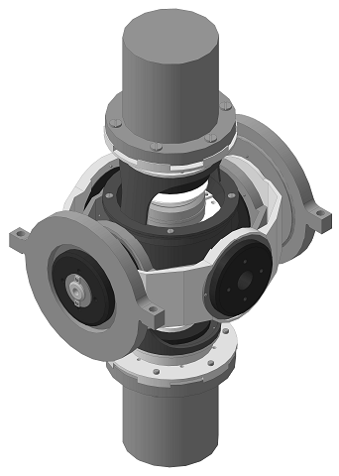
Масса гравиметра: $m_{ГР}=2 кг.$
Масса противовеса: $m_{ПР}=2 кг.$
Масса гироскопа ГПА-Л2: $m_{ГПА-Л2}=0.45 кг.$
Масса акселерометра А-Л1: $m_{А-Л1}=0.22 кг.$
Масса ДМ: $m_{ДМ}=0.215 кг.$
Масса СКТ: $m_{СКТ}=0.150 кг.$
Масса ПК: $m_{ПК}=0.3 кг.$
Масса ГК-11: $m_{ГК-11}=0.05 кг.$
Плотность материала рам:
$$ρ_{мат.рам}=2.8 \frac{г}{{см}^{3}} \left(для сплава Д1 ГОСТ 4784-97\right).$$
Для удобства обозначим:
$A_{x,y,z}$ – моменты инерции рамы наружного крена и всех установленных на ней приборов по осям x,y и z соответственно;
$B_{x,y,z}$ – моменты инерции рамы тангажа и всех установленных на ней приборов по осям x,y и z соответственно;
$C_{x,y,z}$ – моменты инерции рамы внутреннего крена и всех установленных на ней приборов по осям x,y и z соответственно;
$E_{x,y,z}$ - моменты инерции рамы курса и всех установленных на ней приборов по осям x,y и z соответственно.
Рама наружного крена:  $$m_{нар.кр.}=968 г=0.968 кг;$$  $$A_{x}=65.6 сН∙см∙с^{2};$$  $$A_{y}=50.8 сН∙см∙с^{2};$$  $$A_{z}=106.3 сН∙см∙с^{2}.$$ | Рама внутреннего крена:  $$m_{вн.кр.}=5590 г=5.590 кг;$$  $$С_{x}=1562.1 сН∙см∙с^{2};$$  $$С_{y}=1545.2 сН∙см∙с^{2};$$  $$С_{z}=103.9 сН∙см∙с^{2}.$$
Рама тангажа:  $$m_{танг.}=776 г=0.776 кг;$$  $$B_{x}=31.1 сН∙см∙с^{2};$$  $$B_{y}=35.1 сН∙см∙с^{2};$$  $$B_{z}=58.8 сН∙см∙с^{2}.$$ | Рама курса (платформа):  $$m_{пл}=2127 г=2.127 кг;$$  $$E_{x}=64 сН∙см∙с^{2};$$  $$E_{y}=61.2 сН∙см∙с^{2};$$  $$E_{z}=18.7 сН∙см∙с^{2}.$$
Инерционный  момент | $$A_{x}$$ | $$A_{y}$$ | $$A_{z}$$ | $$B_{x}$$ | $$B_{y}$$ | $$B_{z}$$ | $$С_{x}$$ | $$С_{y}$$ | $$С_{z}$$ | $$E_{x}$$ | $$E_{y}$$ | $$E_{z}$$
Значение  момента,  $$сН∙см∙с^{2}$$ | $$65.6$$ | $$50.8$$ | $$106.3$$ | $$31.1$$ | $$35.1$$ | $$58.8$$ | $$1562.1$$ | $$1545.2$$ | $$103.9$$ | $$64$$ | $$61.2$$ | $$18.7$$

Расчет возмущающих моментов

Инерционный момент

При угловых движениях основания в трехосном гиростабилизаторе вследствие особенностей кинематики карданова подвеса поворачиваются рамы относительно стабилизированной платформы. Движение с переменной угловой скоростью вызывает, так же как и в случае астатического гироскопа, инерционный момент, действующий вокруг оси наружной рамы карданова подвеса стабилизатора. Этот момент в основном определяется угловым ускорением движения основания ЛА и при периодических угловых колебаниях летательного аппарата с высокой частотой достигает больших величин. Если в силовых гиростабилизаторах моменты внешних сил, изменяющиеся с высокой частотой, уравновешиваются как системой разгрузки, так и гироскопическим и инерционным моментами, то в индикаторных стабилизаторах компенсация знакопеременных моментов внешних сил, так же как и постоянных, полностью должна быть обеспечена системой разгрузки и знание инерционного момента при проектировании гиростабилизатора становится весьма существенным.
Инерционный момент вокруг оси внешней рамки будет равен:
$$M_{y}^{ин}=\left(A_{y}+С_{y}+B_{z}\right)∙\left(ν\frac{π}{180}\right){\left(2πf\right)}^{2}tg\left(β\right)sin2πft$$
Тогда максимальный инерционный момент будет равен:
$$M_{y}^{ин}=\left(A_{y}+С_{y}+B_{z}\right)∙\left(ν\frac{π}{180}\right){\left(2πf\right)}^{2}tg\left(β\right)$$
$$β=30°$$
$$M_{y}^{ин}=\left(50.8+1545.2+58.8\right)∙\left(1∙\frac{π}{180}\right){\left(2π∙1\right)}^{2}∙tg\left(30°\right)=558.3 сН∙см.$$

Моменты трения

Моменты трения, действующие вокруг осей карданова подвеса (КП), определяются трением в токоподводах и датчиках угла контактного типа (если таковые используются), трением в опорах КП и моментами трения в двигателях разгрузки, приведенными к осям КП. Моменты трения контактных датчиков и токоподводах, применяемых сравнительно редко, представляют даже при большом количестве токоподводов относительно малые величины из-за небольших контактных давлений. Моменты трения, возникающие в двигателях разгрузки, имеют величины, сравнимые с моментами трения в опорах для приводов разгрузки с пневматическими ДМ, в которых применяют специальные уплотнения для повышения эффективности работы датчиков, и для приводов разгрузки с коллекторными двигателями постоянного тока, где контактные давления щеток являются достаточно большими. Последние моменты указываются в технических условиях (ТУ) на двигатели непосредственно или в виде напряжения трогания двигателя, приводимого к моменту с учетом крутизны моментной характеристики. Моменты трения в контактных датчиках и токоподводах, и моменты трения в двигателях разгрузки на практике мало зависят от условий полета ЛА.
Для большинства конструкций гиростабилизаторов, как показывает практика разработок, эти моменты, приведенные к осям КП, даже при достаточно больших передаточных числах в редукторах разгрузки, имеют меньшие значения, по сравнению с моменты трения в опорах КП.
Как правило, в качестве опор осей КП гиростабилизаторов применяют однорядные шариковые подшипники. Момент трения шарикоподшипников слагается из следующих составляющих:
- момента трения качения шариков с наружным и внутренним кольцами;
- момента трения скольжения шариков относительно наружных и внутренних колец;
- момента трения скольжения шариков относительно сепаратора;
- момента, вызываемого сопротивлению движения смазки.
Величины указанных составляющих момента трения определяются конструктивными параметрами подшипников, воспринимаемой ими нагрузкой и скоростями вращения его колец, поэтому при выбранном типе подшипника момента трения зависит от нагрузки и угловой скорости относительного движения его колец. Однако, зависимость момента подшипника от угловой скорости его вращения незначительна, особенно при имеющих место в гиростабилизаторах малых скоростях относительного движения, и часто принимают, что этот момент имеет характер "сухого" или кулонова трения. Вычисляется момент трения по формуле:
$M_{шп}^{тр}=M_{0}+500∙\left(k_{1}-k_{2}\right)+k_{2}∙R+k_{3}∙A$, где
$M_{0}$ – момент трения ненагруженного шарикоподшипника;
$A$ – осевая нагрузка;
$R$ – радиальная нагрузка.
Значения коэффициентов $M_{0}, { k}_{1}, { k}_{2}, k_{3}$приведены в таблице

Диаметр  оси, мм | $$M_{0}, г∙см$$ |  | $$k_{1}, см$$ |  | $$k_{2}, см$$ |  | $$k_{3}, см$$
Диаметр  оси, мм | одноря-дные | двух-рядные | одно-рядные | двух-рядные | одно-рядные | двух-рядные | $$k_{3}, см$$
5 | ----------- | 8,9 | 0,0156 | 0,0163 | 0,0016 | 0,0075 | 0,005
6 | ----------- | 7,8 | 0,0099 | 0,0110 | 0,0013 | 0,0022 | 0,005
7 | 5,6 | 7,0 | 0,0094 | 0,0104 | 0,0018 | 0,0026 | 0,006
8 | ----------- | 7,0 | 0,0091 | 0,0095 | 0,0023 | 0,0035 | 0,006
10 | 7,2 | 9,2 | 0,0069 | 0,0088 | 0,0035 | 0,0052 | 0,008
12 | 10,8 | 14,1 | 0,0124 | 0,0160 | 0,0050 | 0,0092 | 0,010

На подшипники осей карданова подвеса ГС действует как осевая, так и радиальная нагрузки.
Рабочие перегрузки, действующие по осям на ЛА:
$$n_{x}=n_{y}=n_{z}=n=4$$
Примем все углы равными 0.

- Силы реакций в опорах рамы курса
$$A_{пл}=m_{пл}gn =83.38 Н=8138 сН;$$
$$R_{пл}=\frac{1}{2}m_{пл}g\sqrt{n_{y}^{2}{+n}_{x}^{2}}=58.96 Н=5896 сН;$$

- Силы реакций в опорах рамы внутреннего крена
$$A_{вн.кр.}=(m_{вн.кр.}{+m}_{пл})gn =302.5 Н=30250 сН;$$
$$R_{вн.кр.}=\frac{1}{2}(m_{вн.кр.}{+m}_{пл})g\sqrt{n_{z}^{2}{+n}_{x}^{2}}=213.9 Н=21390 сН;$$

- Силы реакций в опорах рамы тангажа
$$A_{танг.}=(m_{танг.}+m_{вн.кр.}{+m}_{пл})gn =332.93 Н=33293 сН;$$
$$R_{танг.}=\frac{1}{2}(m_{танг.}+m_{вн.кр.}{+m}_{пл})g\sqrt{n_{y}^{2}{+n}_{z}^{2}}=235.41 Н=23541 сН;$$

- Силы реакций в опорах рамы внешнего крена
$$A_{нар.кр.}=({m_{нар.кр.}+m}_{танг.}+m_{вн.кр.}{+m}_{пл})gn =370.87 Н=37087 сН;$$
$$R_{нар.кр.}=\frac{1}{2}\left(m_{нар.кр.}+m_{танг.}+m_{вн.кр.}{+m}_{пл}\right)g\sqrt{n_{z}^{2}{+n}_{x}^{2}}=262.25 Н=26225 сН;$$

Диаметр оси равен 10 мм, следовательно, коэффициенты $M_{0}, { k}_{1}, { k}_{2}, k_{3}$ будут равны:
$$M_{0}=7.2 г*см; { k}_{1}=0.0069 см; { k}_{2}=0.0035 см; k_{3}=0.008 см$$
Для устранения люфтов в опорах будем принимать конструкции с односторонним осевым закреплением оси рамы карданова подвеса, в которых другой конец оси имеет возможность свободного смещения вдоль оси вращения.
- Момент трения вокруг оси рамы курса:
Предварительный натяг:
$$A_{0min}^{пл}=1.58R_{пл}∙tgβ_{k}+0.5A_{пл}=1.58∙5896∙tg20°+0.5∙8138 =7460 сH$$
$M_{тр}^{пл}=2(M_{0}+500\left(k1-k2\right)+k3∙A_{0min⁡}^{пл})=2(7.2+500\left(0.0069-0.0035\right)+0.008∙7460 )=137.2 сН∙см$

- Момент трения вокруг оси рамы внутреннего крена:
Предварительный натяг:
$$A_{0min}^{вн.кр.}=1.58R_{вн.кр.}∙tgβ_{k}+0.5A_{вн.кр.}=1.58∙21390∙tg20°+0.5∙30250 =27426 сH$$
$$M_{тр}^{вн.кр.}=2(M_{0}+500\left(k1-k2\right)+k3∙A_{0min}^{плвн.кр.})=$$
$$=2(7.2+500\left(0.0069-0.0035\right)+0.008∙27426 )=456.6 сН∙см$$

- Момент трения вокруг оси рамы тангажа:
Предварительный натяг:
$$A_{0min}^{танг}=1.58R_{танг.}∙tgβ_{k}+0.5A_{танг.}=1.58∙23541∙tg20°+0.5∙33293 =30184 сH$$
$M_{тр}^{танг}=2(M_{0}+500\left(k1-k2\right)+k3∙A_{0min}^{пл})=2(7.2+500\left(0.0069-0.0035\right)+0.008∙30184 )=500.7 сН∙см$

- Момент трения вокруг оси рамы внешнего крена:
Предварительный натяг:
$$A_{0min}^{нар.кр.}=1.58R_{нар.кр.}∙tgβ_{k}+0.5A_{нар.кр.}=1.58∙26225∙tg20°+0.5∙37087 =33625 сH$$
$M_{тр}^{нар.кр.}=2\left(M_{0}+500\left(k1-k2\right)+k3∙A_{0min}^{нар.кр.}\right)=2\left(7.2+500\left(0.0069-0.0035\right)+0.008∙33625 \right)=535.8 сН∙см$

Моменты тяжения токоподводов

Так как современные гиростабилизаторы являются сложными электромеханическими устройствами, то для обеспечения функционирования, как самих стабилизаторов, так и стабилизируемых приборов, устанавливаемых на платформе (например, акселерометров), требуется передача большого количества электрических сигналов. Количество необходимых токоподводов достигает нескольких десятков и даже сотен, причём передаваемые по ни токи лежат в пределах от долей миллиампера до десятков ампер (в целях питания гиромоторов). Конструкцией токоподводов должна быть обеспечена высокая надёжность передачи сигналов через них в условиях жёстких эксплуатационных воздействиях (линейные ускорения и вибрации) и при больших углах поворота карданова подвеса. При выборе типа токоподводов для гиростабилизаторов величины моментов, создаваемых токоподводами, не играют, в отличии от других гироскопических приборов определяющей роли, так как используются системы разгрузки. Применяют два вида токоподводов: многоконтактные коллекторные и различные виды гибких проводников. Коллекторные токоподводы применяют тогда, когда необходимо получить в стабилизаторе малые величины моментов трения, практически не зависящие от углов поворота рам карданова подвеса и эксплуатационных условий. Токоподводы с гибкими проводниками обеспечивают высокую надёжность работы. Габариты токоподводящего узла при большом количестве токоподводящих проводников малы. Момент, создаваемый такими токоподводами, пропорционален углам поворота рам карданова подвеса и при правильном выборе типа проводников и конструкции токоподвода являются относительно небольшим. Применяют три конструктивных типа гибких токоподводов:
- жгуты проводников, расположенных вдоль оси вращения (для каждой из осей карданова подвеса свой жгут). Для получения малых упругих моментов проводники имеют запас по длине, обеспечивающий их свободное скручивание;
- свободный жгут проводников, который может изгибаться во всех направлениях при поворотах платформы карданов подвеса и имеет соответствующий запас по длине;
- барабан со спирально уложенными рядами проводников, которые при поворотах скручиваются или раскручиваются. Для уменьшения габаритов и упрощения конструкции применяют специальные многожильные ленточные провода. Так же как и в первой конструкции, обеспечивается поворот только вокруг одной оси.
При изгибе и скручивании проводников возникают как упругие моменты, так и моменты трения из-за взаимного перемещения проводников в жгуте. Так как величина моментов сопротивления всех приведённых типов гибких токоподводов существенно зависит от конструкции токоподводов и технологии их изготовления, то моменты сопротивления обычно определяют по данным испытаний макетов узлов токоподводов или по экспериментальным данным для приборов-аналогов. Удельный момент упругих токоподводов по опытным данным
$$M_{т.п}=\frac{k_{т.п}Nα}{l_{т.п}}$$
где $k_{т.п}=5-8\frac{гсм^{2}}{рад}-$ эмпирический коэффициент для токоподводов первого типа провод МГТФ-0,07);
$N$ – количество токоподводов:
- от рамы внешнего крена к раме тангажа $N$ =64;
- от рамы тангажа к раме внутреннего крена $N$ =58;
$l_{т.п}$ – длина токоподвода между местами заделки проводника, $l_{т.п}$ = 5 см;
$α$ – угол поворота, рад $α$ =30$°=0.52 рад$ .
Тогда моменты тяжения т/п:
- Вокруг оси рамы внутреннего крена
$$М_{т.п.}^{вн.кр.}=\frac{8∙58∙0.52}{5}=48.3 сН∙см$$

- Вокруг оси рамы тангажа
$$М_{т.п.}^{вн.кр.}=\frac{8∙64∙0.52}{5}=53.2 сН∙см$$

Моменты остаточной несбалансированности

Балансируют вращающиеся части гиростабилизатора (платформы, рамы карданова подвеса) при сборке приборов либо на собственных подшипниках при уменьшении моментов сопротивления и трения вокруг осей карданова подвеса, либо на специальных приспособлениях. При линейных перегрузках неточность балансировки наряду с моментом трения в опорах создает значительную часть возмущающих моментов, уравновешиваемых системой стабилизации. При расчётах возмущающих моментов определяют максимальную величину моментов от остаточной несбалансированности.
Величина максимального момента несбалансированности равна:
$M_{y max}^{нб}=M_{y_{0}}^{нб}\left(n_{z_{max}}+n_{x_{min}}\right)$, где
$M_{y_{0}}^{нб}$ - момент остаточной несбалансированности;
$n$ - линейная перегрузка.
Считаем, что балансировка проводится в собственных подшипниках. Тогда $M_{y_{0}}^{нб}$ будем оценивать как момент трения на неподвижном основании без предварительного натяга (только под действием силы тяжести).
Тогда моменты остаточной несбалансированности будут равны:
- Вокруг рамы курса
$M_{{пл }_{0}}^{нб}=M_{0}+{500(k}_{1}-k_{2})+k_{2}R_{1}^{0}$;
$M_{{пл }_{0}}^{нб}=2∙(7.2+500\left(0.0069-0.0035\right)+0.0035∙1042)=25.1 сН∙см$;
$M_{пл}^{нб}=25.1∙4=100.4 сН∙см$.

- Вокруг рамы внутреннего крена
$M_{{вн.кр. }_{0}}^{нб}=M_{0}+{500(k}_{1}-k_{2})+k_{2}R_{2}^{0}$;
$M_{{вн.кр. }_{0}}^{нб}=2∙(7.2+500\left(0.0069-0.0035\right)+0.0035∙3781)=44.3 сН∙см$;
$$M_{вн.кр.}^{нб}=44.3∙4=177.2 сН∙см$$

- Вокруг рамы тангажа
$M_{{танг. }_{0}}^{нб}=M_{0}+{500(k}_{1}-k_{2})+k_{2}R_{3}^{0}$;
$M_{{танг. }_{0}}^{нб}=2∙(7.2+500\left(0.0069-0.0035\right)+0.0035∙4162)=46.9 сН∙см$;
$$M_{танг.}^{нб}=46.9∙4=187.6 сН∙см$$

- Вокруг рамы наружного крена
$M_{{нар.кр. }_{0}}^{нб}=M_{0}+{500(k}_{1}-k_{2})+k_{2}R_{4}^{0}$;
$M_{{нар.кр. }_{0}}^{нб}=2∙(7.2+500\left(0.0069-0.0035\right)+0.0035∙4636)=49.1 сН∙см$;
$$M_{нар.кр.}^{нб}=49.1∙4=196.4 сН∙см$$

Моменты неравножесткости карданова подвеса

Карданов подвес стабилизатора состоит из упругих элементов (рам, осей, цапф, подшипников), при деформации которых появляются силы внутреннего трения. Под влиянием сил инерции, возникающих при движении основания (ЛА) с ускорением, происходят упругие деформации элементов КП и относительные перемещения его рам. Направления перемещений из-за различной жесткости элементов в разных направлениях обычно не совпадают с линией действия сил инерции, вследствие чего возникают моменты вокруг осей КП гиростабилизатора. При вибрации основания, на котором установлен прибор, на величину отклонения элементов его конструкции, т.е. на амплитуду вынужденных колебаний, влияют силы внутреннего трения в элементах, демпфирующие их колебания. Если при разработке гиростабилизаторов применяются специальные меры по обеспечению требуемой жесткости рам КП, то величина упругости КП определяется в значительной мере упругостью подшипников подвеса. Поэтому при расчете гиростабилизаторов принимают упрощенную кинематическую схему КП, в которой предполагают, что элементами, определяющими упругие деформации, являются цапфы и подшипники, т.е. вместо схем с распределенными упругостями рассматривают схемы с упругостью, сосредоточенной в опорах КП. Заметим, что жесткостные характеристики подшипников трудно поддаются расчету и обычно являются экспериментальными данными.
Величины коэффициентов динамичности:
Жесткости подвеса рам по осям:
$$c_{х}=1.2∙{10}^{7}$$
$$c_{y}=2∙{10}^{7}$$
$$c_{z}=3.6∙{10}^{7}$$
$$c_{х1}=1.3∙{10}^{7}$$
$$c_{y1}=1.9∙{10}^{7}$$
$$c_{z1}=3.8∙{10}^{7}$$
$$c_{х2}=2.7∙{10}^{7}$$
$$c_{у2}=1.6∙{10}^{7}$$
$$c_{z2}=3.8∙{10}^{7}$$
$$c_{х3}=1.2∙{10}^{7}$$
$$c_{у3}=2.3∙{10}^{7}$$
$$c_{z3}=3.6∙{10}^{7}$$
- Момент вокруг рамы курса
$$M_{нж}^{1}=m_{пл}^{2}W_{yc}W_{zc}\left(\frac{1}{c_{х3}}-\frac{1}{c_{у3}}\right)={2.127}^{2}∙4g∙4g\left(\frac{1}{1.2∙{10}^{7}}-\frac{1}{2.3∙{10}^{7}}\right)=2.8 сН∙см;$$
- Момент вокруг рамы внутреннего крена
$$M_{нж}^{2}={\left(m_{пл}+m_{вн.кр}\right)}^{2}W_{xc}W_{zc}\left(\frac{1}{c_{x2}}-\frac{1}{c_{z2}}\right)+m_{пл}^{2}W_{yc}W_{zc}\left(\frac{1}{c_{y3}}-\frac{1}{c_{z3}}\right)=$$
$={(2.127+5.59)}^{2}∙4g∙4g\left(\frac{1}{2.7∙{10}^{7}}-\frac{1}{3.8∙{10}^{7}}\right)+{2.127}^{2}∙4g∙4g\left(\frac{1}{2.3∙{10}^{7}}-\frac{1}{3.6∙{10}^{7}}\right)=$ $=10.9 сН∙см$

- Момент вокруг рамы тангажа
$$M_{нж}^{3}={\left(m_{пл}+m_{вн.кр}+m_{танг}\right)}^{2}W_{zc}W_{yc}\left(\frac{1}{c_{z1}}-\frac{1}{c_{у1}}\right)+$$
$$+{\left(m_{пл}+m_{вн.кр}\right)}^{2}W_{zc}W_{yc}\left(\frac{1}{c_{z2}}-\frac{1}{c_{y2}}\right)+m_{пл}^{2}W_{zc}W_{yc}\left(\frac{1}{c_{z3}}-\frac{1}{c_{y3}}\right)=$$
$$={(2.127+5.59+0.776)}^{2}∙4g∙4g\left(\frac{1}{3.8∙{10}^{7}}-\frac{1}{1.9∙{10}^{7}}\right)+{(2.127+5.59)}^{2}∙4g∙$$
$$∙4g\left(\frac{1}{3.8∙{10}^{7}}-\frac{1}{1.6∙{10}^{7}}\right)+{2.127}^{2}∙4g∙4g\left(\frac{1}{3.6∙{10}^{7}}-\frac{1}{2.3∙{10}^{7}}\right)=63.4 сН∙см$$

- Момент вокруг рамы внешнего крена
$$M_{нж}^{4}={\left(m_{пл}+m_{вн.кр}+m_{танг}+m_{нар.кр.}\right)}^{2}W_{xc}W_{zc}\left(\frac{1}{c_{z}}-\frac{1}{c_{у}}\right)+$$
$$+{\left(m_{пл}+m_{вн.кр}+m_{танг}\right)}^{2}W_{xc}W_{zc}\left(\frac{1}{c_{z1}}-\frac{1}{c_{у1}}\right)+{\left(m_{пл}+m_{вн.кр}\right)}^{2}W_{xc}W_{zc}\left(\frac{1}{c_{x2}}-\frac{1}{c_{z2}}\right)+$$
$$+m_{пл}^{2}W_{xc}W_{zc}\left(\frac{1}{c_{y3}}-\frac{1}{c_{z3}}\right)=90.6 сН∙см$$

Определение суммарного возмущающего момента

Возмущающие моменты, рассмотренные выше, либо весьма медленно изменяются во времени, как, например, моменты, возникающие при линейных ускорениях центра масс ЛА (от люфта, несбалансированности и др.), либо изменяются с частотами колебаний ЛА вокруг центра масс. Так как частоты изменения этих возмущающих моментов лежат значительно ниже частоты среза привода разгрузки стабилизаторов, то при расчете все эти моменты учитываются как постоянно действующие.
В общем случае каждый из рассмотренных возмущающих моментов является случайной величиной, зависящей как от условий полета ЛА, так и от параметров гиростабилизатора, полученных при его изготовлении. Так, например, момент тяжения токоподводов по величине и направлению зависит от величины и направления поворота ЛА относительно платформы гиростабилизатора. Направление и величина момента несбалансированности зависит от величины остаточного смещения центра тяжести платформы гиростабилизатора, получившегося при изготовлении, и направления и величины линейного ускорения ЛА. Величина составляющей возмущающего момента трения, не зависящая от ускорения, определяется параметрами подшипников, примененных в гиростабилизаторе, а ее направление – направлением угловой скорости вращения ЛА. В тоже время величина составляющей момента трения, зависящая от ускорения, определяется не только характеристиками примененных подшипников, но и величиной ускорения ЛА. Отсюда следует, что величина и знак отдельных составляющих возмущающего момента являются случайными и суммируются как случайные независимые величины. Однако обычно определяют максимальный возмущающий момент арифметическим суммированием составляющих, так как известно, что даже при кратковременном превышении возмущающим моментом максимального момента разгрузки, гиростабилизатор теряет способность стабилизации из-за ограничений по углам прецессии его чувствительных элементов. Так как условия движения ЛА на отдельных участках полета различны и, следовательно, различны величины отдельных составляющих момента, то суммарный возмущающий момент определяется для наиболее характерных участков полета. При таком подходе в определении возмущающего момента и расчете максимального момента разгрузки, получается некоторый реальный запас по моменту привода разгрузки, который необходим вследствие неточного знания эксплуатационных условий работы гиростабилизатора.
- Суммарный момент вокруг оси рамы курса (платформы):
$M_{пл}^{∑}=137.2 +100.4+2.8=240.4 сН⋅см$.
- Суммарный момент вокруг оси рамы внутреннего крена:
$M_{вн.кр.}^{∑}=456.6 +48.3+177.2+10.9 =693 сН⋅см$.
- Суммарный момент вокруг оси рамы тангажа:
$M_{т.}^{∑}=500.7+53.2+187.6+63.4=804.9 сН⋅см$.
- Суммарный момент вокруг оси рамы наружного крена:
$M_{нар.кр.}^{∑}=558.3 +535.8+196.4+90.6 =1381.1 сН⋅см$.

Выбор привода стабилизации

В данном проекте в качестве двигателя стабилизации используется безредукторный датчик момента. Это обусловлено тем, что безредукторный датчики момента позволяют получить высокую точность стабилизации, поскольку в них отсутствуют лифтовые погрешности, высокий уровень демпфирования, а также низкая жесткость, свойственные двигателям с редуктором. К тому же безредукторный датчики момента являются стандартным изделием, что снижает себестоимость прибора и повышает его технологичность.
На осях рамы наружного крена, рамы тангажа, рамы внутреннего крена и рамы курса установлены датчики момента ДМ-20.
Датчик момента ДМ-20 выпускается в корпусе и не требует специального приспособления для работы.
ОПИСАНИЕ КОНСТРУКЦИИ ДАТЧИКА МОМЕНТА ДМ-20.
Принцип действия магнитоэлектрического датчика момента основан на законе Ампера, в соответствии с которым на проводник с током $I$, расположенный в магнитном поле $B$, действует выталкиваемая сила $F$, направление которой определяется по правилу левой руки.
Безредукторный двигатель постоянного тока построен по стандартной схеме двигателей постоянного тока.
Статор представляет собой постоянный магнит, вложенный в секцию из магнитомягкого материала, и жестко крепится на корпусе и залит изолятором. На роторе крепится якорь, внутри которого находится алюминиевый виток (короткозамкнутый). Якорь изолирован от корпуса слоем изолятора. Экран крепится к витку при помощи соответствующих винтов.
В качестве опоры ротора применен двухрядный радиальноупорный шарикоподшипник ШП13. Предварительный осевой натяг устанавливается с помощью специальной прокладки и гаек.
Постоянные магниты для магнитоэлектрических датчиков момента изготавливаются литьем из сплавов на основе железа, алюминия, никеля, кобальта.
Наиболее часто применяемые марки сплавов ЮНДК24, ЮНДК25БА, обладающие высокими магнитными характеристиками и стабильностью. Магнитопроводы чаще всего изготовляются из технически чистого железа (железа армко). По магнитным свойствам к технически чистому железу приближается низкоуглеродистая электротехническая сталь и сталь марки 10. Немагнитные каркасы обычно изготавливаются из пластмассы или алюминиевых сплавов. Катушки мотаются медным проводом (изоляция-лак), диаметром по меди - 0,08-0,12 мм, приклеиваются к немагнитным каркасам и часто для получения монолитной детали «катушка-каркас» заливаются синтетическими смолами.
Характеристика датчика момента ДМ-20
Технические характеристики
Крутизна, $\frac{сН⋅см}{А}$ | 2100
Макс. потребляемый ток, $А$ | 0.7
Допустимое время  прохождения  макс. тока, мин | 1.5
Момент трения, $кг/см$ | 0.15
Электрическое  сопротивление  обмотки, Ом | 32
Физические характеристики
Габариты (наружный  диаметр, высота), мм | 60х18
Масса, г | 215
Условия окружающей среды
Диапазон рабочих  температур, $∘С$ | -60/+85
Линейная нагрузка, g | 10
Гарантийный ресурс, ч | 3000

Определим коэффициенты запаса по осям всех рам:
- Рама наружного крена:
$$M_{дм}^{max}=2100 \frac{сН⋅см}{А}⋅0.7 А=1470 сН⋅см,$$
$$η_{нар.кр.}=\frac{1470}{1381.3}=1.06.$$
- Рама тангажа:
$$M_{дм}^{max}=1470 сН⋅см,$$
$$η_{т.}=\frac{1470}{804.9}=1.83.$$
- Рама внутреннего крена:
$$M_{дм}^{max}=1470 сН⋅см,$$
$$η_{вн.кр.}=\frac{1470}{693}=2.12.$$
- Рама курса:
$$M_{дм}^{max}=1470 сН⋅см,$$
$$η_{к.}=\frac{1470}{240.4}=6.11.$$

Расчет устойчивости гиростабилизатора

Исследование гиростабилизатора на устойчивость проведем, учитывая при этом, что взаимосвязь между каналами отсутствует. Таким образом, при выводе уравнения движения будут учитываться момент инерции платформы, демпфирующий момент, момент внешних сил и момент разгрузки, зависящий от угла поворота платформы.
Погрешность стабилизации оси чувствительности гравиметра $(σ_{грав})≤30''$. Учтем, что $σ_{грав}=\sqrt{Ф_{танг.}^{2}+Ф_{кр.}^{2}},$ где $Ф_{танг.}, Ф_{кр.}$ - ошибки стабилизации по двум горизонтальным каналам, причем $Ф_{кр.}=Ф_{нар.кр.}+Ф_{вн.кр.}$. Имеем:
$$Ф_{танг.}≤\frac{30''}{\sqrt{2}}={21}^{''};$$
$$Ф_{нар.кр.}=Ф_{вн.кр.}≤\frac{30''}{2\sqrt{2}}=10''$$

Расчет устойчивости по оси рамы наружного крена

Уравнение движение системы по оси рамы наружного крена в форме Лапласа имеет следующий вид:
$$I_{y}^{нар.кр}s^{2}γ_{нар.кр.}+D_{y}^{нар.кр.}sγ_{нар.кр.}+K_{y}^{нар.кр.}γ_{нар.кр.}=M_{y}^{нар.кр}, где$$
$I_{y}^{нар.кр}$ – суммарный момент инерции по оси рамы наружного крена;
$D_{y}^{нар.кр.}$ – коэффициент демпфирования по оси рамы наружного крена;
$K_{y}^{нар.кр.}$ – коэффициент усиления обратной связи канала стабилизации по оси рамы наружного крена;
$M_{y}^{нар.кр}$ – суммарный возмущающий момент.
Данному уравнению соответствует структурная схема:
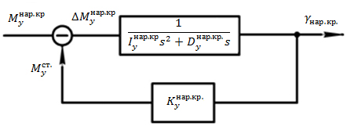

Запишем передаточную функцию нескорректированного разомкнутого канала стабилизации:
$$W_{нар.кр}(s)=K_{y}^{нар.кр.}\frac{1}{I_{y}^{нар.кр}s^{2}+D_{y}^{нар.кр.}s}=\frac{K_{с}^{нар.кр.}}{s}\frac{1}{T_{нар.кр.}s+1}$$
$$∆γ_{нар.кр.}<{10}^{''}=\frac{10}{60∙60}∙\frac{π}{180}=4.848∙{10}^{-5} рад;$$
Коэффициенты усиления обратной связи:
$$K_{y}^{нар.кр.}=\frac{M_{нар.кр.}^{∑}}{∆γ_{нар.кр.}}=\frac{1381.1}{4.848∙{10}^{-5}}=2.849∙{10}^{7} \frac{сН∙см}{рад}.$$
Возьмём запас по коэффициенту усиления $n_{ε}=1.2$. Тогда:
$$K_{y}^{нар.кр.*}=K_{y}^{нар.кр.}n_{ε}=3.419∙{10}^{7}\frac{сН∙см}{рад}.$$
Вычислим установившуюся ошибку стабилизации при данном коэффициенте усиления:
$$∆γ_{нар.кр.}^{уст.}=\frac{M_{нар.кр.}^{∑}}{K_{y}^{нар.кр.*}}=\frac{1381.1}{3.419∙{10}^{7}}=4.04∙{10}^{-5} рад={8.3}^{''}.$$
Коэффициент демпфирования по оси рамы наружного крена:
$D_{y}^{нар.кр.}=\frac{M_{max }}{ω_{xx}}=50 сН∙см∙с$ (по паспорту ДМ-20).
$I_{y}^{нар.кр}=A_{y}+B_{y}+C_{y}+E_{y}=50.8+35.1+1545.2+61.2=1692.3 сН∙см∙с^{2}$.
Определяем постоянную времени:
$$T_{нар.кр.}=\frac{I_{y}^{нар.кр}}{D_{y}^{нар.кр.}}=\frac{1692.3}{50}=33.8 с.$$
Определим добротности по скорости:
$$K_{с}^{нар.кр.}=\frac{K_{y}^{нар.кр.*}}{D_{y}^{нар.кр.}}=\frac{3.419∙{10}^{7}}{50}=6.838∙{10}^{5} \frac{1}{с}.$$
$$W_{нар.кр}\left(s\right)=\frac{6.838∙{10}^{5}}{s}\frac{1}{33.8s+1};$$

ЛАФЧХ такой системы имеет вид:
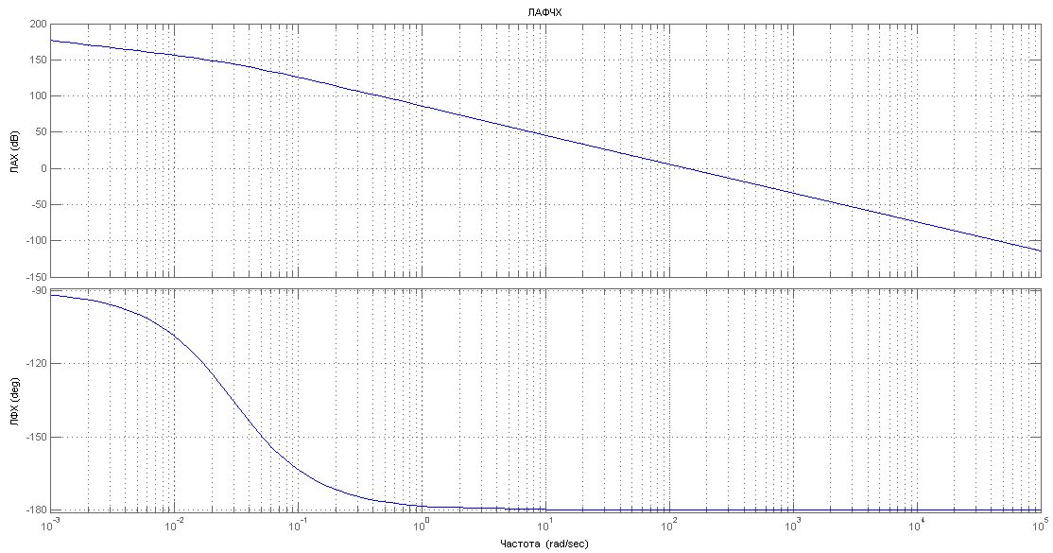
ЛФЧХ не пересекает ${180}^{o}$, а лишь стремиться к нему. Запас по фазе в данном случае очень мал $∆φ=0.0119°$. Запас по амплитуде, напротив, стремиться к бесконечности $∆L→∞$. Это говорит о том, что система находится рядом с границей устойчивости и требует коррекции. Это можно подтвердить экспериментально, построив график переходного процесса средствами компьютерного моделирования.
По ЛАФЧХ определяем частоту среза: $ω_{ср.}=142 \frac{рад}{с}$.
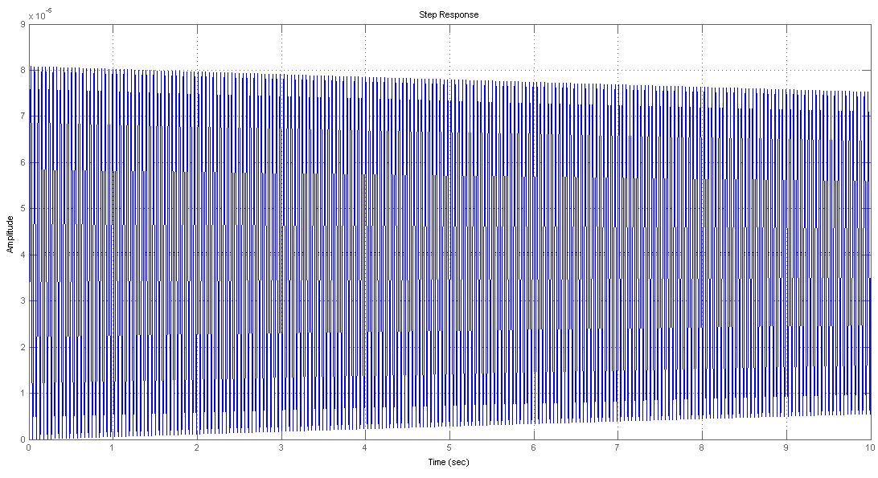
Чтобы увеличить запас по фазе, необходимо ввести корректирующее дифференцирующее звено $W_{кор1}\left(s\right)=T_{1}s+1$. Введением апериодического звена $W_{кор2}\left(s\right)=\frac{1}{T_{2}s+1}$ на несколько большей частоте вернем систему в исходное состояние. Если правильно выбрать постоянные времени $T_{1}$ и $T_{2}$, мы обеспечим необходимый запас устойчивости и, тогда на частоте среза ЛАЧХ будет пересекать ось 0 дБ под наклоном –20 дБ/дек. Введение корректирующего дифференцирующего звена снижает помехозащищенность системы. Необходимо вводить корректирующие звенья, снижающие помехи (ЛАЧХ должны быть как можно ниже). Число этих звеньев должно быть таким, чтобы не уменьшить запасы устойчивости на частоте среза. Исходя из вышесказанного, введем еще одно апериодическое звено для реализации фильтра, который будет подавлять высокочастотную помеху:
$$W_{кор3}\left(s\right)=\frac{1}{T_{3}s+1}.$$
Выбор $T_{1}$ и $T_{2}$ проведем по показателю колебательности $M$, который примем равным 1.1.
$$T_{1}=\frac{1}{ω_{ср.}}\sqrt{\frac{M}{M-1}}=0.0234 c;$$
$$T_{2}=\frac{1}{ω_{ср.}}\sqrt{\frac{M(M-1)}{M+1}}=0.0016 c;$$
$T_{1}>T_{2}$ (условие устойчивости дифференцирующего звена).
$$T_{3}=0.00016 с.$$
Передаточная функция корректирующего звена будет иметь вид:

$$W_{кор}\left(S\right)=\frac{T_{1}s+1}{T_{2}s+1}∙\frac{1}{T_{3}s+1}=\frac{0.0234s+1}{0.0016s+1}∙\frac{1}{0.00016s+1}$$
Структурная схема канала с введением коррекции:
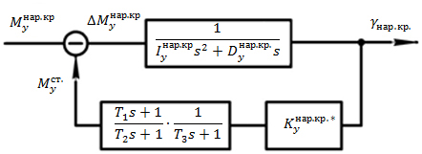
Передаточная функция разомкнутой скорректированной системы:
$$W_{нар.кр.}^{скор.}\left(s\right)=\frac{K_{с}^{нар.кр.}}{s}∙\frac{1}{T_{нар.кр.}s+1}∙\frac{T_{1}s+1}{T_{2}s+1}∙\frac{1}{T_{3}s+1};$$
$$W_{нар.кр.}^{скор.}\left(s\right)=\frac{6.838∙{10}^{5}}{s}∙\frac{1}{33.8s+1}∙\frac{0.0234s+1}{0.0016s+1}∙\frac{1}{0.00016s+1}.$$
ЛАФЧХ скорректированной системы имеет вид:
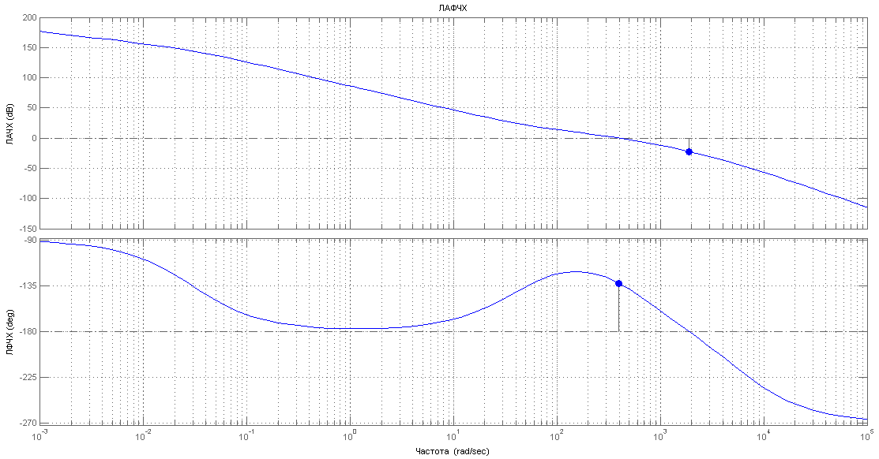
В результате корректировки получаем следующие запасы:
- по фазе $∆φ={47.5}^{o}$;
- по амплитуде $∆L=22.5 дБ.$
Переходной процесс скорректированной системы:
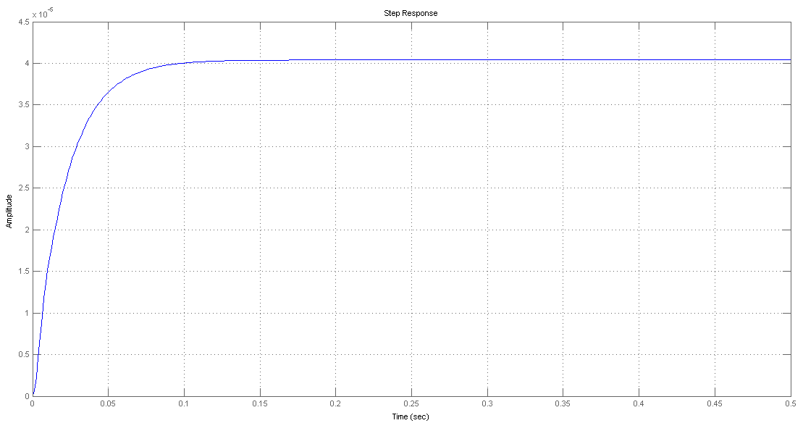
Переходной процесс устойчив.
Время регулирования $t_{рег.}=0.0635 с.$
Перерегулирование: $σ=\frac{x_{max }-x_{уст}}{x_{уст}}∙100\%=0\%$.
По результатам эксперимента можно сделать вывод, что корректировка достигла своей цели. Поскольку при построении переходного процесса на вход подавалось ступенчатое воздействие равное суммарному возмущающему моменту, установившееся значение будет равно ошибке стабилизации.
Таким образом, полученная ошибка стабилизации по оси рамы наружного крена:
$$∆γ_{нар.кр.}^{уст.}=0.0000404 рад={8.3}^{''}<{10}^{''}.$$
Так как установившееся значение ошибки меньше заданного по техническому заданию, можно утверждать, что требования по точности выполнены.

Расчет устойчивости по оси рамы тангажа

Уравнение движение системы по оси рамы тангажа в форме Лапласа имеет следующий вид:
$$I_{x}^{танг.}s^{2}ϑ+D_{x}^{танг.}sϑ+K_{x}^{танг.}ϑ=M_{x}^{танг}$$
Передаточная функция нескорректированного разомкнутого канала стабилизации:
$$W_{танг.}(s)=K_{x}^{танг.}\frac{1}{I_{x}^{танг.}s^{2}+D_{x}^{танг.}s}=\frac{K_{с}^{танг.}}{s}\frac{1}{T_{танг.}s+1}$$
$$∆ϑ<{21}^{''}=\frac{21}{60∙60}∙\frac{π}{180}=1.018∙{10}^{-4} рад;$$
Коэффициенты усиления обратной связи:
$$K_{x}^{танг.}=\frac{M_{танг}^{∑}}{∆ϑ}=\frac{804.9}{1.018∙{10}^{-4}}=7.906∙{10}^{6} \frac{сН∙см}{рад}.$$
Возьмём запас по коэффициенту усиления $n_{ε}=1.2$. Тогда:
$$K_{x}^{танг.*}=K_{x}^{танг.}n_{ε}=9.487∙{10}^{6}\frac{сН∙см}{рад}.$$
Вычислим установившуюся ошибку стабилизации при данном коэффициенте усиления:
$$∆ϑ_{уст.}=\frac{M_{танг}^{∑}}{K_{x}^{танг.*}}=\frac{804.9}{9.487∙{10}^{6}}=8.484∙{10}^{-5} рад={17.5}^{''}.$$
Коэффициент демпфирования по оси рамы тангажа:
$D_{x}^{танг.}=\frac{M_{max }}{ω_{xx}}=50 сН∙см∙с$ (по паспорту ДМ-20).
$I_{x}^{танг.}=B_{x}+C_{x}+E_{x}=31.1+1562.1+64=1657.2 сН∙см∙с^{2}$.
Определяем постоянную времени:
$$T_{танг.}=\frac{I_{x}^{танг.}}{D_{x}^{танг.}}=\frac{1657.2}{50}=33.1 с.$$
Определим добротности по скорости:
$$K_{с}^{танг.}=\frac{K_{x}^{танг.*}}{D_{x}^{танг.}}=\frac{9.487∙{10}^{6}}{50}=1.897∙{10}^{5} \frac{1}{с}.$$
$$W_{танг}\left(s\right)=\frac{1.897∙{10}^{5}}{s}\frac{1}{33.1s+1};$$
ЛАФЧХ такой системы имеет вид:
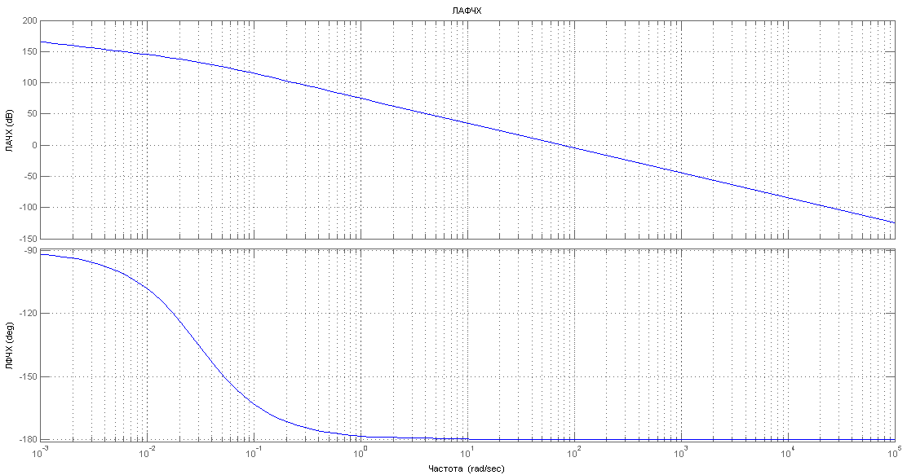
ЛФЧХ не пересекает ${180}^{o}$, а лишь стремиться к нему. Запас по фазе в данном случае стремиться к нулю $∆φ→0°$. Запас по амплитуде, напротив, стремиться к бесконечности $∆L→∞$. Это говорит о том, что система находится рядом с границей устойчивости и требует коррекции. Это можно подтвердить экспериментально, построив график переходного процесса средствами компьютерного моделирования.
По ЛАФЧХ определяем частоту среза: $ω_{ср.}=75.7 \frac{рад}{с}$.
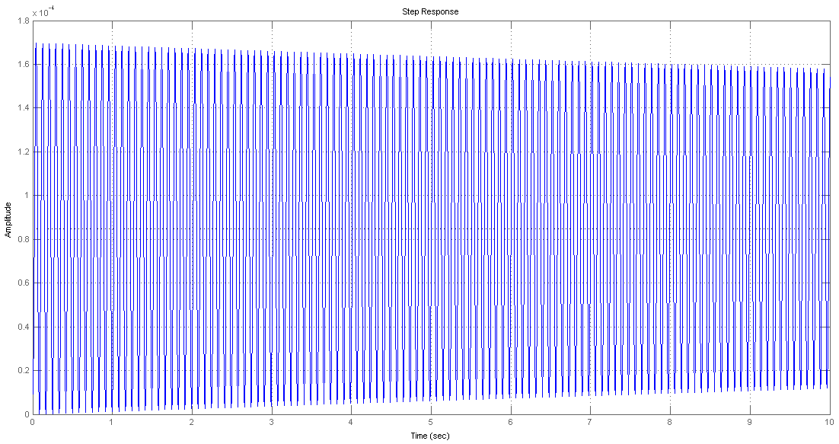

Передаточная функция корректирующего звена будет иметь вид:
$$W_{кор}\left(S\right)=\frac{T_{1}s+1}{T_{2}s+1}∙\frac{1}{T_{3}s+1}=\frac{0.0438s+1}{0.003s+1}∙\frac{1}{0.0003s+1}$$
Передаточная функция разомкнутой скорректированной системы:
$$W_{танг.}^{скор.}\left(s\right)=\frac{1.897∙{10}^{5}}{s}∙\frac{1}{33.1s+1}∙\frac{0.0438s+1}{0.003s+1}∙\frac{1}{0.0003s+1}.$$
ЛАФЧХ скорректированной системы имеет вид:
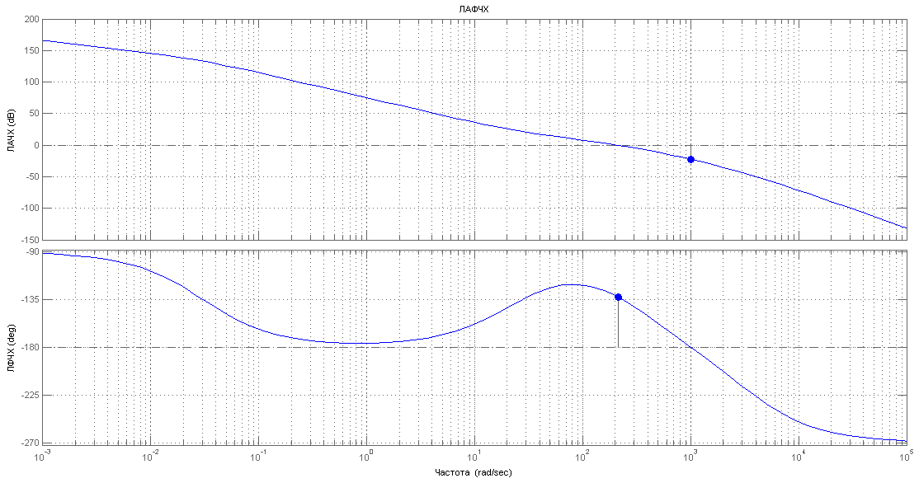
В результате корректировки получаем следующие запасы:
- по фазе $∆φ={47.5}^{o}$;
- по амплитуде $∆L=22.5 дБ.$
Переходной процесс скорректированной системы:
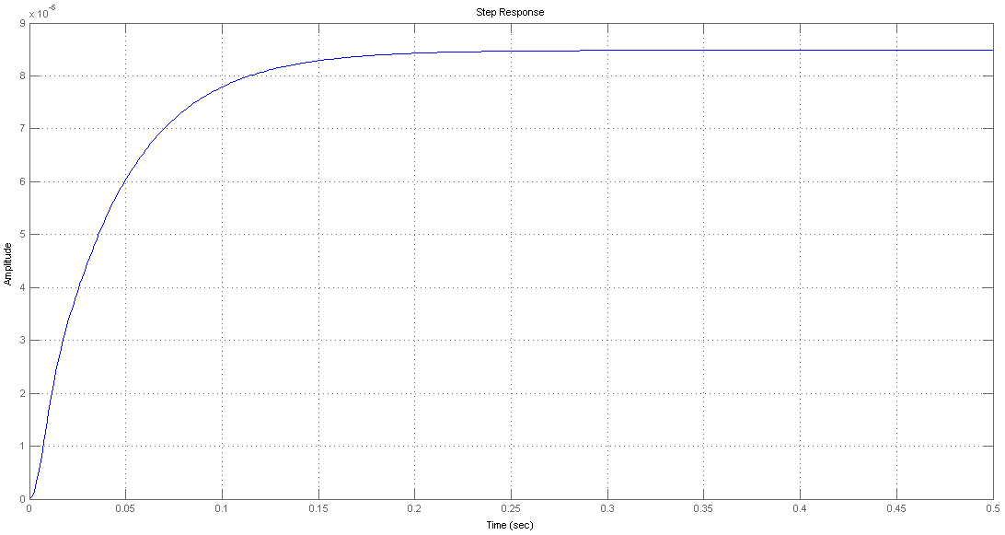
Переходной процесс устойчив.
Время регулирования $t_{рег.}=0.12 с.$
Перерегулирование: $σ=\frac{x_{max }-x_{уст}}{x_{уст}}∙100\%=0\%$.
По результатам эксперимента можно сделать вывод, что корректировка достигла своей цели. Поскольку при построении переходного процесса на вход подавалось ступенчатое воздействие равное суммарному возмущающему моменту, установившееся значение будет равно ошибке стабилизации.
Таким образом, полученная ошибка стабилизации по оси рамы тангажа:
$$∆ϑ_{уст.}=0.0000848 рад={17.5}^{''}<{21}^{''}.$$
Так как установившееся значение ошибки меньше заданного по техническому заданию, можно утверждать, что требования по точности выполнены.

Расчет устойчивости по оси рамы внутреннего крена

Уравнение движение системы по оси рамы внутреннего крена в форме Лапласа имеет следующий вид:
$$I_{y}^{вн.кр}s^{2}γ_{вн.кр.}+D_{y}^{вн.кр.}sγ_{вн.кр.}+K_{y}^{вн.кр.}γ_{вн.кр.}=M_{y}^{вн.кр}$$
Передаточная функция нескорректированного разомкнутого канала стабилизации:
$$W_{вн.кр}(s)=K_{y}^{вн.кр.}\frac{1}{I_{y}^{вн.кр}s^{2}+D_{y}^{вн.кр.}s}=\frac{K_{с}^{вн.кр.}}{s}\frac{1}{T_{вн.кр.}s+1}$$

$$∆γ_{вн.кр.}<{10}^{''}=\frac{10}{60∙60}∙\frac{π}{180}=4.848∙{10}^{-5} рад;$$
Коэффициенты усиления обратной связи:
$$K_{y}^{вн.кр.}=\frac{M_{вн.кр.}^{∑}}{∆γ_{вн.кр.}}=\frac{693}{4.848∙{10}^{-5}}=1.429∙{10}^{7} \frac{сН∙см}{рад}.$$
Возьмём запас по коэффициенту усиления $n_{ε}=1.2$. Тогда:
$$K_{y}^{вн.кр.*}=K_{y}^{вн.кр.}n_{ε}=1.715∙{10}^{7}\frac{сН∙см}{рад}.$$
Вычислим установившуюся ошибку стабилизации при данном коэффициенте усиления:
$$∆γ_{вн.кр.}^{уст.}=\frac{M_{вн.кр.}^{∑}}{K_{y}^{вн.кр.*}}=\frac{693}{1.715∙{10}^{7}}=4.04∙{10}^{-5} рад={8.3}^{''}.$$
Коэффициент демпфирования по оси рамы внутреннего крена:
$D_{y}^{вн.кр.}=\frac{M_{max }}{ω_{xx}}=50 сН∙см∙с$ (по паспорту ДМ-20).
$I_{y}^{вн.кр}=C_{y}+E_{y}=1545.2+61.2=1606.4 сН∙см∙с^{2}$.
Определяем постоянную времени:
$$T_{вн.кр.}=\frac{I_{y}^{вн.кр}}{D_{y}^{вн.кр.}}=\frac{1606.4}{50}=32.1 с.$$
Определим добротности по скорости:
$$K_{с}^{вн.кр.}=\frac{K_{y}^{вн.кр.*}}{D_{y}^{вн.кр.}}=\frac{1.715∙{10}^{7}}{50}=3.431∙{10}^{5} \frac{1}{с}.$$
$$W_{вн.кр}\left(s\right)=\frac{3.431∙{10}^{5}}{s}∙\frac{1}{32.1 s+1};$$

ЛАФЧХ такой системы имеет вид:
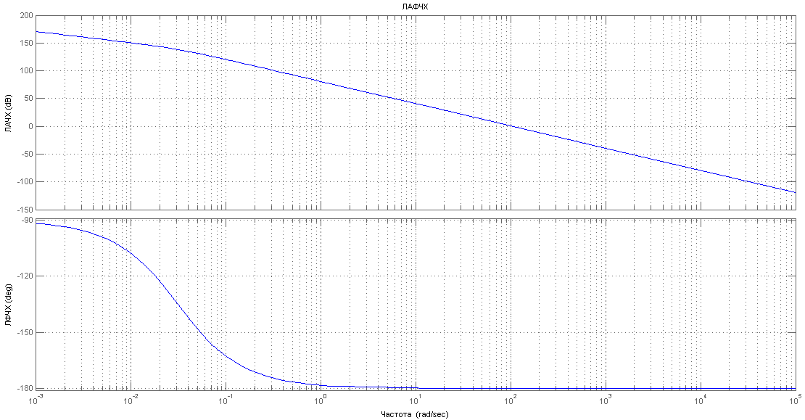

ЛФЧХ не пересекает ${180}^{o}$, а лишь стремиться к нему. Запас по фазе в данном случае стремиться к нулю $∆φ→0°$. Запас по амплитуде, напротив, стремиться к бесконечности $∆L→∞$. Это говорит о том, что система находится рядом с границей устойчивости и требует коррекции. Это можно подтвердить экспериментально, построив график переходного процесса средствами компьютерного моделирования.
По ЛАФЧХ определяем частоту среза: $ω_{ср.}=103 \frac{рад}{с}$.
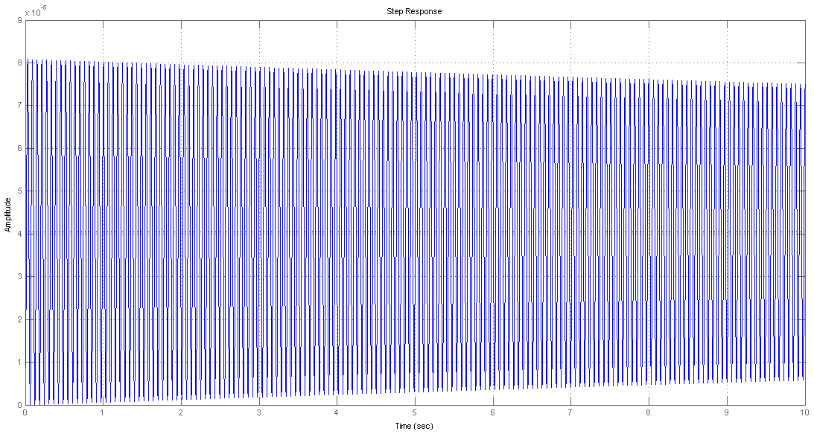

Передаточная функция корректирующего звена будет иметь вид:
$$W_{кор}\left(S\right)=\frac{T_{1}s+1}{T_{2}s+1}∙\frac{1}{T_{3}s+1}=\frac{0.0322s+1}{0.0022s+1}∙\frac{1}{0.00022s+1}$$
Передаточная функция разомкнутой скорректированной системы:
$$W_{вн.кр.}^{скор.}\left(s\right)=\frac{3.431∙{10}^{5}}{s}∙\frac{1}{32.1 s+1}∙\frac{0.0322s+1}{0.0022s+1}∙\frac{1}{0.00022s+1}.$$
ЛАФЧХ скорректированной системы имеет вид:
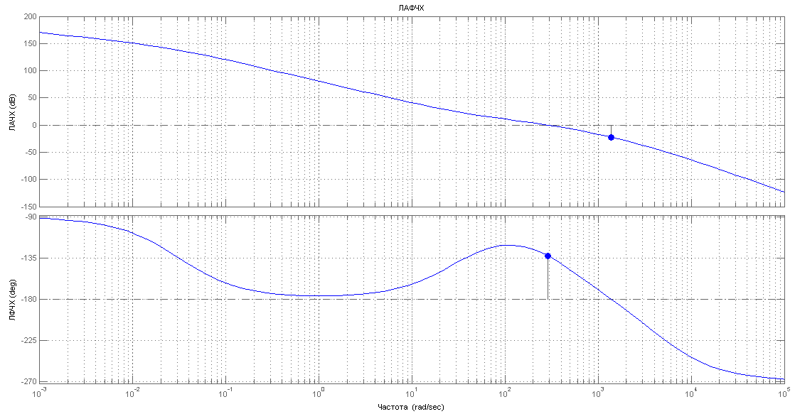

В результате корректировки получаем следующие запасы:
- по фазе $∆φ={47.4}^{o}$;
- по амплитуде $∆L=22.5 дБ.$

Переходной процесс скорректированной системы:
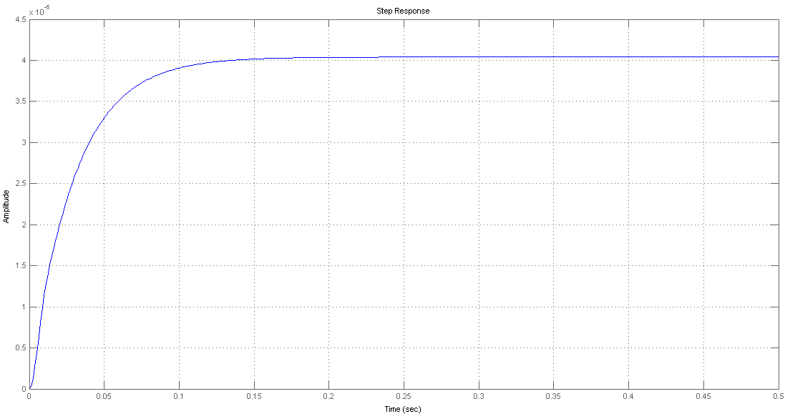
Переходной процесс устойчив.
Время регулирования $t_{рег.}=0.0878 с.$
Перерегулирование: $σ=\frac{x_{max }-x_{уст}}{x_{уст}}∙100\%=0\%$.
По результатам эксперимента можно сделать вывод, что корректировка достигла своей цели. Поскольку при построении переходного процесса на вход подавалось ступенчатое воздействие равное суммарному возмущающему моменту, установившееся значение будет равно ошибке стабилизации.
Таким образом, полученная ошибка стабилизации по оси рамы внутреннего крена:
$$∆γ_{вн.кр.}^{уст.}=0.0000404 рад={8.3}^{''}<{10}^{''}.$$
Так как установившееся значение ошибки меньше заданного по техническому заданию, можно утверждать, что требования по точности выполнены.

Рассчитаем установившуюся ошибку стабилизации оси чувствительности гравиметра:
$$σ_{грав.}^{уст.}=\sqrt{∆ϑ_{уст.}^{2}+{\left(∆γ_{нар.кр.}^{уст.}+∆γ_{вн.кр.}^{уст.}\right)}^{2}}={24.1}^{''}<30''$$
Так как установившееся значение ошибки меньше заданного по техническому заданию, можно утверждать, что требования по точности выполнены.

Расчет устойчивости по оси рамы курса

Уравнение движение системы по оси рамы курса в форме Лапласа имеет следующий вид:
$$I_{z}^{пл.}s^{2}ψ+D_{z}^{пл.}sψ+K_{z}^{пл.}ψ=M_{z}^{пл.}$$
Передаточная функция нескорректированного разомкнутого канала стабилизации:
$$W_{пл}(s)=K_{z}^{пл.}\frac{1}{I_{z}^{пл.}s^{2}+D_{z}^{пл.}s}=\frac{K_{с}^{пл.}}{s}\frac{1}{T_{пл.}s+1}$$
$$∆ψ<30''=\frac{30}{60∙60}∙\frac{π}{180}=1.454∙{10}^{-4} рад;$$
Коэффициенты усиления обратной связи:
$$K_{z}^{пл.}=\frac{M_{пл.}^{∑}}{∆ψ}=\frac{240.4}{1.454∙{10}^{-4}}=1.653∙{10}^{6} \frac{сН∙см}{рад}.$$
Возьмём запас по коэффициенту усиления $n_{ε}=1.2$. Тогда:
$$K_{z}^{пл.*}=K_{z}^{пл.}n_{ε}=1.983∙{10}^{6}\frac{сН∙см}{рад}.$$
Вычислим установившуюся ошибку стабилизации при данном коэффициенте усиления:
$$∆ψ_{уст.}=\frac{M_{пл.}^{∑}}{K_{z}^{пл.*}}=\frac{240.4}{1.983∙{10}^{6}}=1.212∙{10}^{-4} рад={25}^{''}.$$
Коэффициент демпфирования по оси рамы курса:
$D_{z}^{пл.}=\frac{M_{max }}{ω_{xx}}=50 сН∙см∙с$ (по паспорту ДМ-20).
$I_{z}^{пл.}=E_{z}=18.7 сН∙см∙с^{2}$.
Определяем постоянную времени:
$$T_{пл.}=\frac{I_{z}^{пл.}}{D_{z}^{пл.}}=\frac{18.7}{50}=0.374 с.$$
Определим добротности по скорости:
$$K_{с}^{пл.}=\frac{K_{z}^{пл.*}}{D_{z}^{пл.}}=\frac{1.983∙{10}^{6}}{50}=39669 \frac{1}{с}.$$
$$W_{пл.}\left(s\right)=\frac{39669}{s}∙\frac{1}{0.374 s+1};$$

ЛАФЧХ такой системы имеет вид:
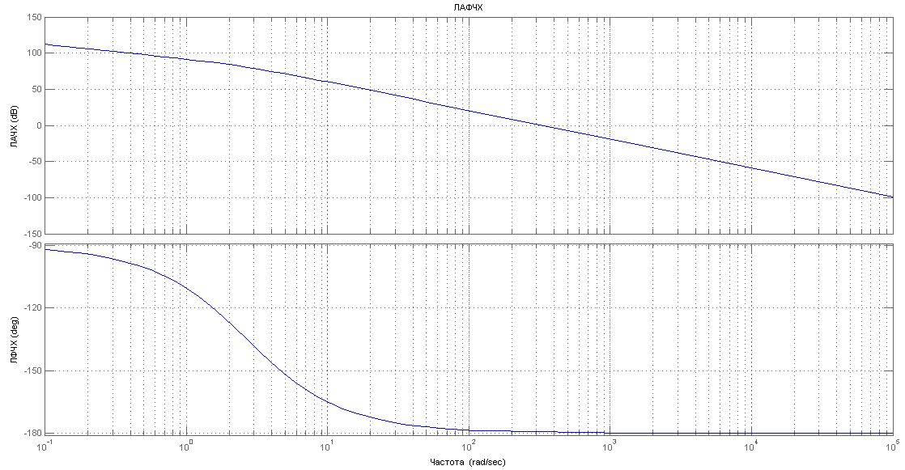
ЛФЧХ не пересекает ${180}^{o}$, а лишь стремиться к нему. Запас по фазе в данном случае очень мал $∆φ=0.47°$. Запас по амплитуде, напротив, стремиться к бесконечности $∆L→∞$. Это говорит о том, что система находится рядом с границей устойчивости и требует коррекции. Это можно подтвердить экспериментально, построив график переходного процесса средствами компьютерного моделирования.
По ЛАФЧХ определяем частоту среза: $ω_{ср.}=326 \frac{рад}{с}$.
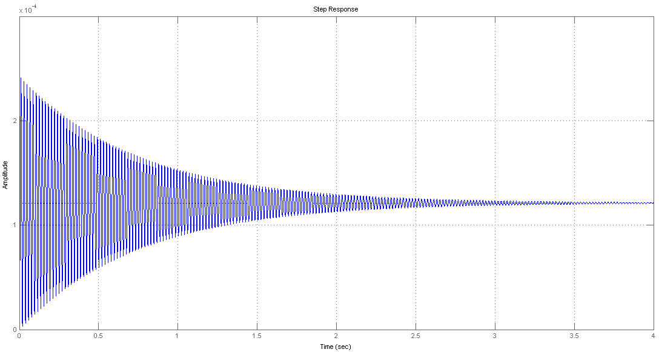

Передаточная функция корректирующего звена будет иметь вид:
$$W_{кор}\left(S\right)=\frac{T_{1}s+1}{T_{2}s+1}∙\frac{1}{T_{3}s+1}=\frac{0.0102s+1}{0.0007s+1}∙\frac{1}{0.00007s+1}$$
Передаточная функция разомкнутой скорректированной системы:
$$W_{пл.}^{скор.}\left(s\right)=\frac{39669}{s}∙\frac{1}{0.374 s+1}∙\frac{0.0102s+1}{0.0007s+1}∙\frac{1}{0.00007s+1}.$$
ЛАФЧХ скорректированной системы имеет вид:
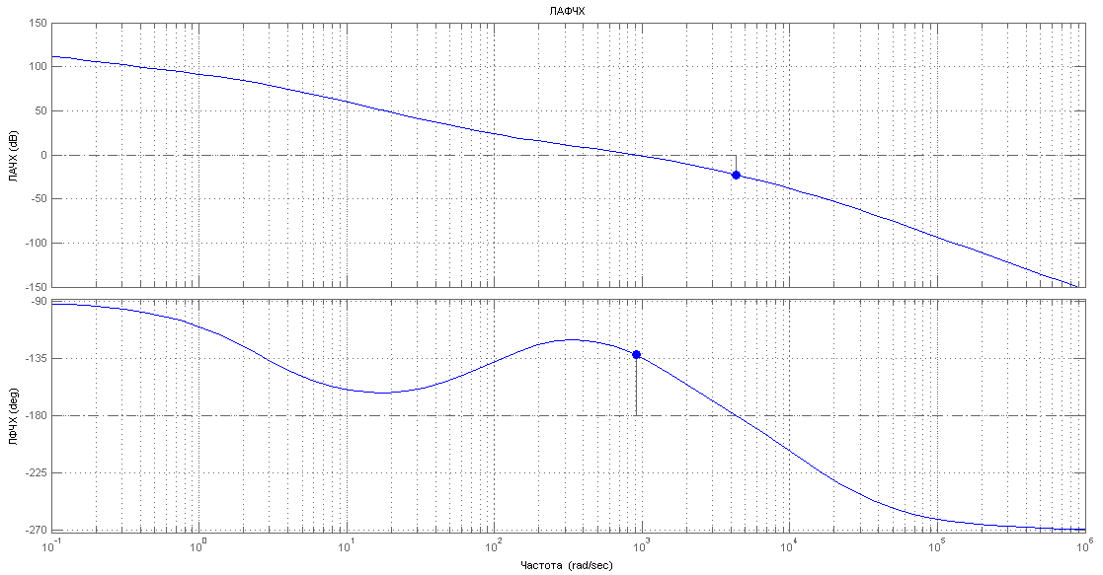
В результате корректировки получаем следующие запасы:
- по фазе $∆φ={47.7}^{o}$;
- по амплитуде $∆L=22.6 дБ.$

Переходной процесс скорректированной системы:
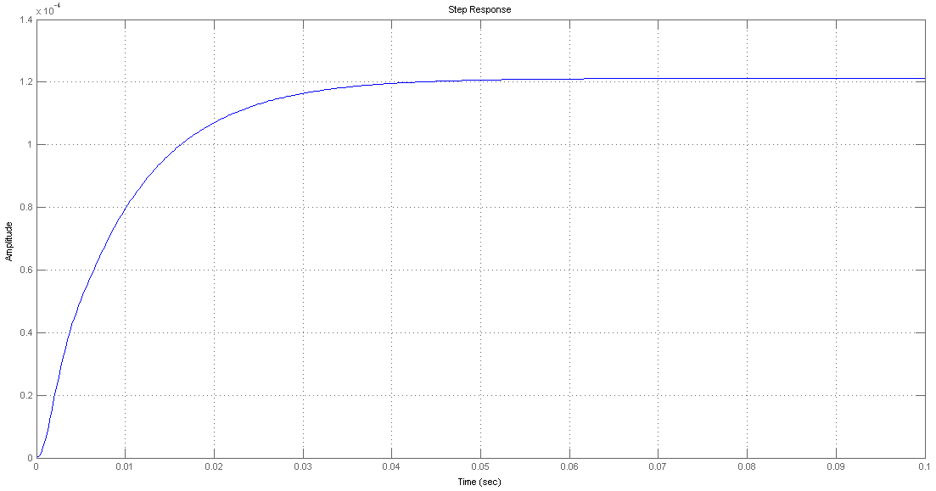
Переходной процесс устойчив.
Время регулирования $t_{рег.}=0.027 с.$
Перерегулирование: $σ=\frac{x_{max }-x_{уст}}{x_{уст}}∙100\%=0\%$.
По результатам эксперимента можно сделать вывод, что корректировка достигла своей цели. Поскольку при построении переходного процесса на вход подавалось ступенчатое воздействие равное суммарному возмущающему моменту, установившееся значение будет равно ошибке стабилизации.
Таким образом, полученная ошибка стабилизации по оси рамы курса:
$$∆ψ_{уст.}=0.000121 рад={25}^{''}<{30}^{''}.$$
Так как установившееся значение ошибки меньше заданного по техническому заданию, можно утверждать, что требования по точности выполнены.

Расчет электрической схемы корректирующего звена

Реализовать необходимые для коррекции звенья можно на пассивных и активных элементах. Схемы на пассивных элементах не удовлетворяют требованиям точности. Поэтому реализовать корректирующие звенья будем на операционных усилителях по следующей схеме:
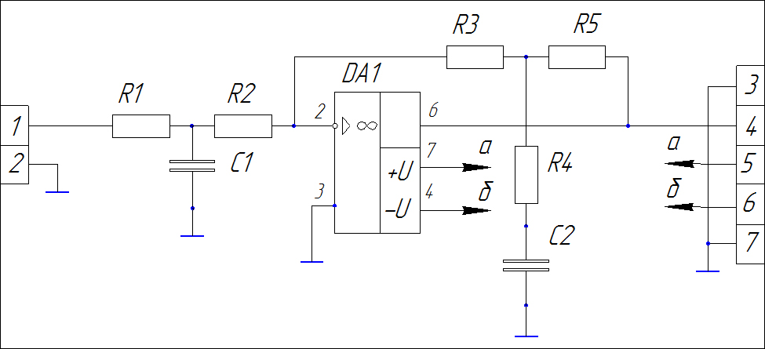
Данная схема представлена на принципиальной электрической схеме в блоках.
Рассчитаем номинальные значения элементов. Для схемы справедливы следующие соотношения:
$$Z_{вх}=R_{1}+R_{2}+R_{1}R_{2}C_{1}s$$
$$Z_{вых}=\frac{\left(R_{3}+R_{5}\right)\left(R_{4}C_{2}s+1\right)+R_{3}R_{5}C_{2}s}{R_{4}C_{2}s+1}$$
Тогда передаточная функция равна:
$$W\left(s\right)=\frac{Z_{вых}}{Z_{вх}}=\frac{\left(R_{3}+R_{5}\right)\left(R_{4}C_{2}s+1\right)+R_{3}R_{5}C_{2}s}{{(R}_{4}C_{2}s+1)(R_{1}+R_{2}+R_{1}R_{2}C_{1}s)}$$

Приведём передаточную функцию к виду $W\left(s\right)=\frac{K\left(T_{1}s+1\right)}{\left(T_{2}s+1\right)\left(T_{3}s+1\right)}$:

$$W\left(s\right)=\frac{\left(R_{3}+R_{5}\right)\left({(R}_{4}C_{2}+\frac{R_{3}R_{5}C_{2}}{R_{3}+R_{5}})s+1\right)}{(R_{1}+R_{2}){(R}_{4}C_{2}s+1)(1+\frac{R_{1}R_{2}C_{1}}{R_{1}+R_{2}}s)}=\frac{R_{3}+R_{5}}{R_{1}+R_{2}}\frac{{(R}_{4}C_{2}+\frac{R_{3}R_{5}}{R_{3}+R_{5}}C_{2})s+1}{{(R}_{4}C_{2}s+1)(\frac{R_{1}R_{2}C_{1}}{R_{1}+R_{2}}s+1)}, где$$

$$T_{1}=R_{4}C_{2}+\frac{R_{3}R_{5}}{R_{3}+R_{5}}C_{2};$$
$$T_{2}=R_{4}C_{2};$$
$$T_{3}=\frac{R_{1}R_{2}}{R_{1}+R_{2}}C_{1};$$
$$K=\frac{R_{3}+R_{5}}{R_{1}+R_{2}}=1.$$
Данная система допускает бесчисленное число возможных комбинаций решений, т.к. для определения семи неизвестных используются только три независимых уравнения. Поэтому зададимся значением ёмкости $C_{2}$, а также прием равенство сопротивлений $R_{1}=R_{2}=R_{3}=R_{5}=R$.
Тогда:
$$T_{1}=R_{4}C_{2}+\frac{1}{2}RC_{2} (1)$$
$$T_{2}=R_{4}C_{2} (2)$$
$$T_{3}=\frac{1}{2}RC_{1} (3)$$
Следовательно:
$${\left(2\right) ⇒ R}_{4}=\frac{T_{2}}{C_{2}};$$
$$\left(3\right)⇒ \frac{1}{2}R=\frac{T_{3}}{C_{1}};$$
Подставляем в (1) и получаем:
$$T_{1}=T_{2}+\frac{T_{3}}{C_{1}}C_{2}⇒C_{1}=\frac{T_{3}}{T_{1}-T_{2}}C_{2};$$
$$R=\frac{2T_{3}}{C_{1}}=\frac{2\left(T_{1}-T_{2}\right)}{C_{2}}.$$
Таким образом, получаем:
$$R_{4}=\frac{T_{2}}{C_{2}};$$
$$C_{1}=\frac{T_{3}}{T_{1}-T_{2}}C_{2};$$
$$R=\frac{2\left(T_{1}-T_{2}\right)}{C_{2}}.$$

Значения $C_{1}, C_{2}, R, R_{4}$ должны соответствовать значениям из стандартных рядов сопротивлений и ёмкостей по ГОСТ 28884-90.

Определение параметров корректирующего звена для оси рамы наружного крена
Постоянные времени корректирующего звена:
$$T_{1}^{н.к.}=0.0234 с, T_{2}^{н.к.}=0.0016 с, T_{3}^{н.к.}=0.00016 с$$
Полагаем $C_{2}=160 нФ-Е24$, тогда:
$$R_{4}=10 кОм-Е6;$$
$$С_{1}=1170 пФ-Е192;$$
$$R=274 кОм-Е192.$$

Определение параметров корректирующего звена для оси рамы тангажа
Постоянные времени корректирующего звена:
$$T_{1}^{т.}=0.0438 с, T_{2}^{т.}=0.003 с, T_{3}^{т.}=0.0003 с$$
Полагаем $C_{2}=160 нФ-Е24$, тогда:
$$R_{4}=18.7 кОм-Е192;$$
$$С_{1}=1180 пФ-Е192;$$
$$R=510 кОм-Е24.$$

Определение параметров корректирующего звена для оси рамы внутреннего крена
Постоянные времени корректирующего звена:
$$T_{1}^{в.к.}=0.0322 с, T_{2}^{в.к.}=0.0022 с, T_{3}^{в.к.}=0.00022 с$$
Полагаем $C_{2}=160 нФ-Е24$, тогда:
$$R_{4}=13.8 кОм-Е192;$$
$$С_{1}=1170 пФ-Е192;$$
$$R=374 кОм-Е192.$$

Определение параметров корректирующего звена для оси рамы курса
Постоянные времени корректирующего звена:
$$T_{1}^{пл.}=0.0102 с, T_{2}^{пл.}=0.0007 с, T_{3}^{пл.}=0.00007 с$$
Полагаем $C_{2}=15 нФ-Е6$, тогда:
$$R_{4}=46.4 кОм-Е192;$$
$$С_{1}=110 пФ-Е24;$$
$$R=1270 кОм-Е192.$$

Расчет коэффициента подавления колебаний

Коэффициент подавления колебаний показывает в какой степени колебания основания передаются на объект стабилизации:
$$K_{под.}=20\log{\frac{α_{ос.}(s)}{α_{осн.}(s)}, где}$$
$α_{ос.}(s)$ - амплитуда колебаний объекта стабилизации;
$α_{осн.}(s)$ - амплитуда колебаний основания.
$$α_{осн.}=α_{0}\sin\left(ωt\right), где ω=2πf, f=1 Гц, { α}_{0}=2°.$$
Для изменения коэффициента подавления колебаний необходимо изменять величину коэффициента усиления в цепи обратной связи (коэффициент системы разгрузки гиростабилизатора).
При качке основания возмущающий момент может передаваться на гиростабилизатор в основном только через демпфирование по этой оси. То есть на входе нашей замкнутой системы появляется дифференцирующее звено $Ds$.
Для вычисления коэффициента подавления необходимо построить ЛАЧХ замкнутой системы, на входе которой будет угол поворота основания, а на выходе угол поворота объекта стабилизации.

Коэффициент подавления колебаний по оси рамы наружного крена

Структурная схема имеет вид:
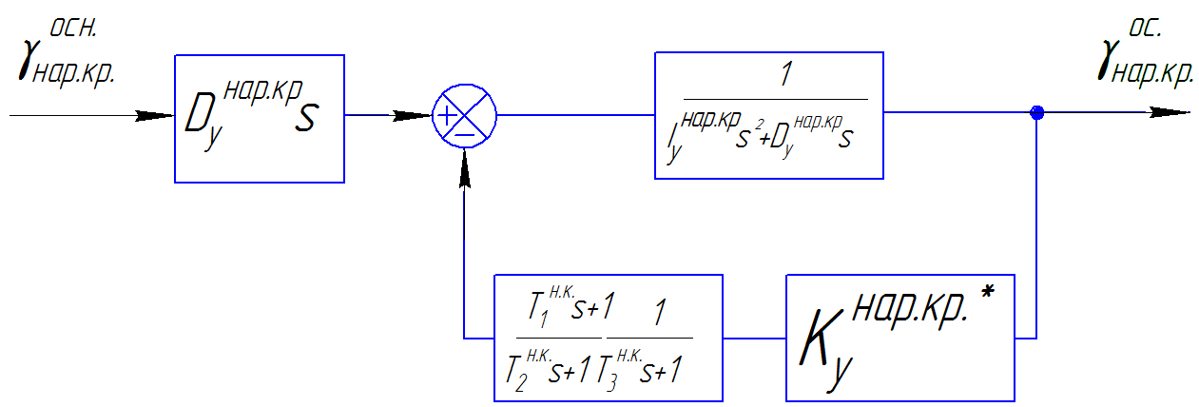
$$γ_{нар.кр.}^{осн.}=γ_{0}\sin{(ωt)}$$
ЛАЧХ имеет вид:
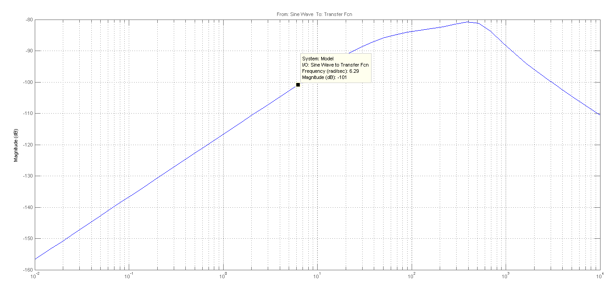
Коэффициент подавления на частоте 1Гц равен -101 дБ.

Коэффициент подавления колебаний по оси рамы тангажа

Структурная схема имеет вид:
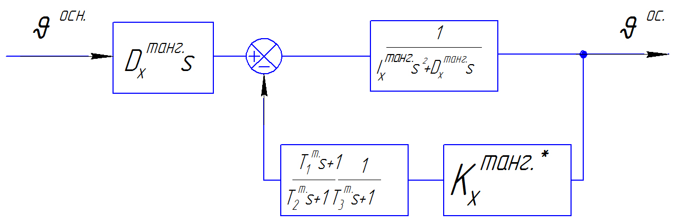$ϑ^{осн.}=ϑ_{0}\sin{(ωt)}$
ЛАЧХ имеет вид:
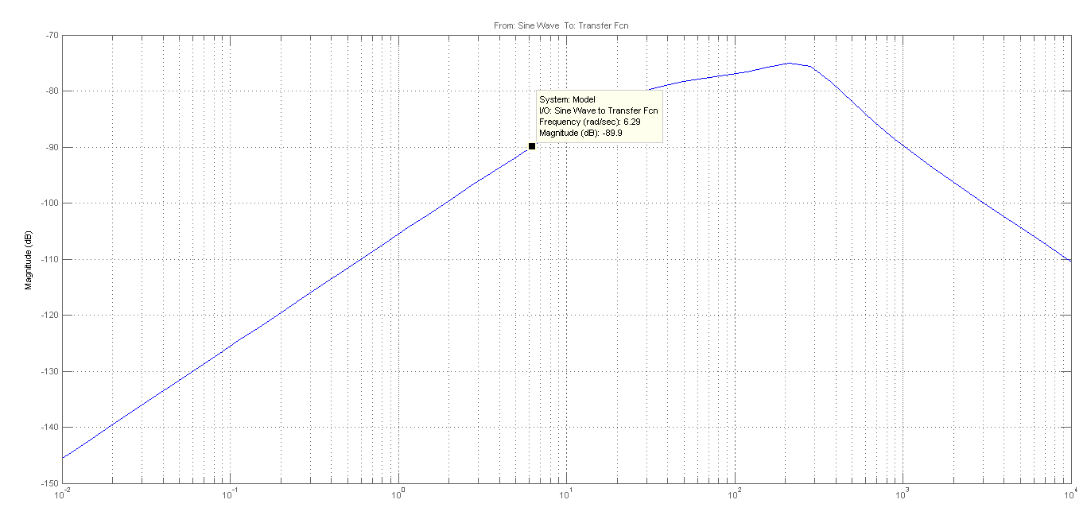
Коэффициент подавления на частоте 1Гц равен -89.9 дБ.

Коэффициент подавления колебаний по оси рамы внутреннего крена

Структурная схема имеет вид:
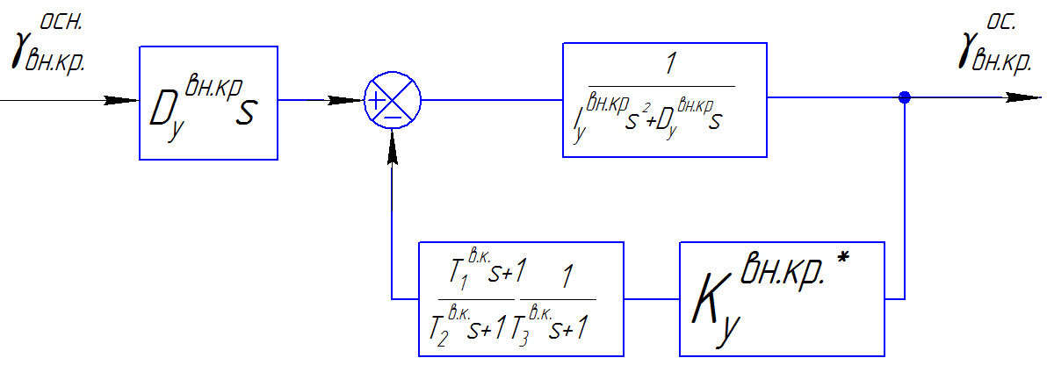
$$γ_{вн.кр.}^{осн.}=γ_{0}\sin{(ωt)}$$
ЛАЧХ имеет вид:
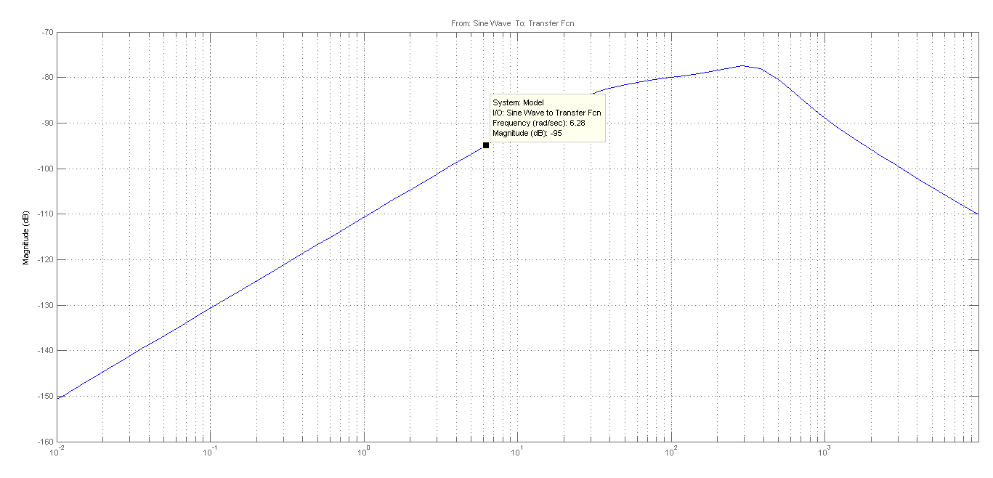
Коэффициент подавления на частоте 1Гц равен -95 дБ.

Коэффициент подавления колебаний по оси рамы курса

Структурная схема имеет вид:
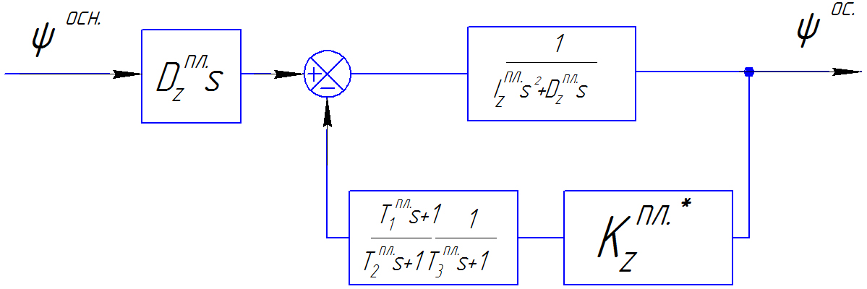
$$ψ^{осн.}=ψ_{0}\sin{(ωt)}$$
ЛАЧХ имеет вид:
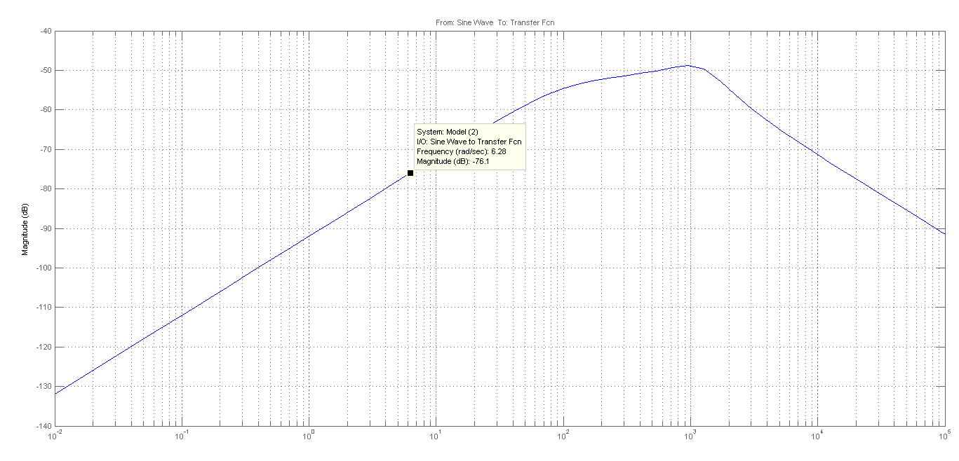
Коэффициент подавления на частоте 1Гц равен -76.1 дБ.

Описание электрической схемы

Расчет технологической части проекта

Выбор организационной формы сборки

Экономичность и трудоемкость сборочного процесса во многом зависят от вида организации производства - организационной формы сборки. Выбор последней связан с особенностями конструкции прибора, его размерами, программой выпуска, трудоемкостью сборочных операций, сроками сменяемости прибора и рядом других факторов.
Различают стационарную и подвижную сборки. В свою очередь стационарная сборка может быть непоточной и поточной. Непоточная сборка выполняется по принципу концентрации и частичной дифференциации.
В первом случае сборочный процесс выполняется одним или несколькими рабочими на одном сборочном посту. Такая форма сборки выполняется в единичном производстве. Во втором случае сборочный процесс разделяют на сборку отдельных сборочных единиц и общую сборку по схеме сборочного состава изделия. Второй способ находит применение в серийном и массовом производстве.
При поточной неподвижной сборке каждый рабочий или бригада рабочих в технологической последовательности, переходя с объекта на объект, с соблюдение определённого такта сборки выполняет свою операцию. Эту форму сборки применяют для приборов больших габаритов и массы.
Подвижную сборку применяют в поточном производстве. Она бывает со свободным и с принудительным движением собираемого изделия. Сборка с принудительным движением собираемого изделия разделяется на подвижную сборку непрерывного движения и подвижную сборку периодического движения. При сборке с принудительным движением собираемого изделия такт выпуска $t(мин)$ определяется по формуле:
$$t=\frac{F}{N}, где$$
$F$ – фонд рабочего времени за плановый период, мин;
$N$ – программа выпуска за плановый период;
В приборостроении, в основном, применяют подвижную поточную сборку.
При выборе организационной формы сборки необходимо руководствоваться следующими соображениями:

- Стационарная сборка применяется в индивидуальном и мелкосерийном производстве и в серийном, когда затрачиваемое на сборку время значительно меньше ритма (такта).
- Если время сборки узла кратно ритму, но по технологическим соображениям процесс сборки нельзя разделить на отдельные операции, то сборка выполняется на нескольких рабочих местах параллельно. В этом случае рабочие места дублируют друг друга, и сборка получается стационарной независимо от программы выпуска.
- В массовом и серийном производствах во всех тех случаях, когда время сборки прибора превышает ритм со значительной кратностью, целесообразно применять поточную сборку, так как она является наиболее совершенной формой организации сборочных работ.
- При соответствующем подборе различных объектов сборки, имеющих однотипные процессы, поточная сборка становится экономически целесообразной и в условиях мелкосерийного производства.
При определении организационной формы сборки, прежде всего, должен быть сделан выбор между поточной и непоточной сборкой.
В соответствии с представленными выше определениями, выбираем непоточную стационарную сборку, а именно по принципу концентрации, т.е. сборочный процесс выполняется одним или несколькими рабочими на одном сборочной посту (стенде), а также к сборочному посту подаются необходимые детали, покупные узлы и необходимые материалы. Такая форма применяется в единичном производстве.

Построение технологической схемы сборки

Сборка изделия – дискретный во времени процесс, который состоит и отдельных переходов.
Переход – наименьшая законченная часть технологического процесса, выполняемая без перерывов во времени.
Сборочная операция – упорядоченный набор переходов.
Первым этапом разработки маршрутного технологического процесса сборки является построение технологической схемы сборки.
Процесс сборки изделия состоит из операций, выполняемы не только последовательно, но и параллельно, а иногда и с циклами. Технологическая схема сборки является графической интерпретацией такого процесса.
Наиболее ясно и полно отражают технологический процесс сборки схемы с базовой деталью. При построении технологической схемы сборки используют условные обозначения.
Правила построения технологических схем сборки:
- На условном изображении элемента в нижней половине указывается номер позиции по чертежу; в верхней половине – количество одинаковых элементов. На условном изображении материала указывается марка материала. Покупные изделия штрихуются в верхней половине.
- Технологическая схема сборки начинается с изображения базовой детали или базовой сборочной единицы, выполняющей в данной конструкции роль корпуса или основания, а заканчивается изображением собранного изделия.
- Сборочные единицы или детали, собираемые одновременно, присоединяются к линиям сборки в одной точке.
- Несколько деталей или сборочных единиц, устанавливаемых после их предварительной сборки, но без образования сборочной единицы, присоединяются к дополнительной линии сборки в последовательности их соединения; дополнительная линия сборки подводиться к основной в точке операции, на которой формируется сборочная единица с другими элементами изделия.
- Сборочная единица, формируемая параллельно с основным изделием, строится на дополнительной линии сборки; а дополнительная линия сборки подводится к основной в точке сборки этой сборочной единицы с основным изделием.
- Стрелка показывает направление сборки. При частичной разборке стрелка направлена от операции к элементу.
- Знаки контрольных и регулировочных операций подводятся к линии сборки непосредственно после той, относительно которой они производятся.
- Определяющий диаметр знака - 10 мм.
- Схема сборки представляет собой графическое изображение в виде условных обозначений последовательности сборки изделия или его составной части (ГОСТ 23887-79). Схема облегчает разработку ТП благодаря наглядности и обозримости последовательности сборки. Основой для разработки процесса сборки и его схемы является схема расчленения изделия – разделение его на сборочные единицы и детали с расположением их относительного расположения. Эта схема раскрывает структуру изделия, его расчлененность на составные части, последовательность сборки, возможности организации сборочного процесса. Наличие технологически независимых составных частей позволяет собирать их параллельно, что сокращает цикл сборки. Кроме того, составные части поступают на общую сборку после контроля качества их сборки. Это позволяет быстрее обнаружить дефекты общей сборки, которые следует в данном случае искать в соединениях составных частей, а не внутри их. Большая расчлененность изделия на сборочные единицы при достаточной величине объема выпуска позволяет организовать сборку поточным методом.
Построение схемы сборки следует начинать с простейших сборочных единиц, затем переходить к более сложным. При расчленении изделия на составные части следует руководствоваться следующими положениями:
- схемы строятся с максимальным расчленением изделия на сборочные единицы независимо от программы выпуска изделий;
- выделение того или иного соединения в сборочную единицу должно быть целесообразно и в технологическом отношении.
Последнее означает, что сборочные единицы можно отдельно собирать, контролировать, хранить и транспортировать. Если по условию организации сборочного процесса, например, при поточной сборке неизбежно расчленение сборочных единиц с нарушением независимости их сборки, приходится вводить временные сборочные единицы. Для них предусматривают приспособления, сохраняющие правильность взаимного расположения деталей во время сборки транспортировки с одного рабочего места на другое. Временные сборочные единицы вводятся в схему сборки и выделяются особым обозначением (по ГОСТ 23887-79).

Расчет коэффициентов технологичности конструкции прибора

Показатели технологичности конструкции приборов разработаны на основании ГОСТ 14201-73…14203-73. Методики Госстандарта СССР, ОСТ и обобщения опыта по отработке и оценке технологичности конструкции изделий.
Данные показатели применены к конструкции отдельных функциональных элементов, используемых в САУ и измерительных комплексах. Они определяются на этапе рабочего проектирования и входят в комплект документации на изделие, передаваемое в серийное производство.
Технологическим является такое изделие, которое при условии выполнения всех технических требований более удобно в эксплуатации и позволяет при данной серийности производства изготовить его с минимальными затратами труда, материалов и с наименьшим производственным циклом.
Исходя из этого положения строится методика определения показателей технологичности конструкции приборов. Основная идея методики заключается в том, что технологичная конструкция изделия обеспечивает наибольшую производительность труда, снижение затрат и сокращение времени на проектирование, технологическую подготовку производства, изготовление, техническое обслуживание и ремонт изделия при обеспечении необходимого его качества.
Показатели технологичности используются для:
- количественной оценки технологичности конструкции прибора перед передачей его в серийное производство;
- указания конструкторам требований по технологичности при выдаче задания на проектирование нового прибора.
Технологическим является такое изделие, которое при условии выполнения всех технических требований более удобно в эксплуатации и позволяет при данной серийности производства изготовить его с минимальными затратами труда, материалов и с наименьшим производственным циклом.
Система показателей содержит:
- базовые частные коэффициенты, к которым относятся коэффициенты освоенности $K_{осв}$, унификации деталей $K_{уд}$ и унификации материала $K_{ум}$;
- комплексный коэффициент технологичности $K_{тех}$;
Выражения для определения значений всех частных показателей технологичности должны для «идеального» прибора стремиться к единице; фактическое значение частных показателей технологичности $K$ должны находиться в пределах $0<K<1$.
Значения коэффициентов определяются на основе анализа технической документации на изделие (сборочного чертежа и спецификации). Для расчёта коэффициентов $K_{уд}$, $K_{осв}$ составляется таблица:

Общее кол-во деталей (без крепёжных) | В том числе |  |  |  | Количество крепежных деталей
Общее кол-во деталей (без крепёжных) | собственные | заимствованные | стандартные | покупные | Количество крепежных деталей
$$n_{∑}$$ | $$n_{сб}$$ | $$n_{зм}$$ | $$n_{ст}$$ | $$n_{пок}$$ | $$n_{кр}$$
$$N_{∑}$$ | $$N_{сб}$$ | $$N_{зм}$$ | $$N_{ст}$$ | $$N_{пок}$$ | $$N_{кр}$$

В таблице n – число наименований деталей в изделии; N – общее число деталей в изделии.
1. К стандартным относятся детали, охваченные ГОСТом и ОСТом, отраслевой нормалью.
2. К заимствованным относятся детали, взятые из других аналогичных разработок, и детали, изготовляемые по стандартам предприятий (СТП).
3. К собственным относятся детали, которые применяются только в данном приборе и на которые разработаны чертежи в проекте на прибор.
4. Сборочные единицы, полученные армированным литьем или прессованием из пластмасс, принимаются за одну деталь.
5. К крепежным деталям относятся гайки, винты, болты, шпильки, заклепки и т.п., а также монтажные провода, товарные знаки, изоляционные прокладки и т.п..
Заполняем таблицу с помощью спецификации:

Общее кол-во деталей (без крепёжных) | В том числе |  |  |  | Количество крепежных деталей
Общее кол-во деталей (без крепёжных) | собственные | заимствованные | стандартные | покупные | Количество крепежных деталей
8 | 5 | 0 | 0 | 3 | 3
10 | 7 | 0 | 0 | 3 | 18

Коэффициенты освоенности прибора и унификации его деталей определяем по формулам:
- коэффициент освоенности:
$$K_{осв}=\frac{N_{ст}+N_{зм}+N_{пок}}{N_{\sum{ }}}$$
$$K_{осв}=\frac{0+0+3}{10}=0.3$$

- коэффициент унификации:
$$K_{уд}=1-\frac{n_{\sum{ }}+n_{кр}}{N_{\sum{ }}+N_{кр}}$$
$$K_{уд}=1-\frac{8+3}{10+18}=0.6$$
Коэффициент унификации материалов $K_{ум}$ определяется только для собственных деталей прибора по формуле
$$K_{ум}=1-\frac{С_{\sum{ }}}{n_{\sum{ }}}, где$$
$С_{\sum{ }}$– количество сорторазмеров материалов для изготовления собственных деталей прибора;
$n_{\sum{ }}$– общее число наименований собственных деталей прибора.
Сорторазмер обусловлен маркой материала и определяющим размером. Для определения $K_{ум}$ составляем таблицу:
Количество | Металлы |  |  | Пластмассы | Керамика | Сумма
Количество | Чёрные | Цветные | Драгоценные | Пластмассы | Керамика | Сумма
Сорторазмеров материалов | 1 | 1 | 0 | 1 | 0 | 3
Собственных деталей | 2 | 1 | 0 | 1 | 0 | 4

$$K_{ум}=1-\frac{3}{4}=0.25$$
Комплексный коэффициент технологичности определяется как произведение базовых частных коэффициентов
$$K_{техн}=K_{осв}K_{ум}K_{уд}$$
$$K_{техн}=0.3∙0.6∙0.25=0.045$$

Расчет размерной цепи

В приборах, работающих на разных физических принципах, имеются механические сборочные единицы. К геометрическим параметрам этих единиц (например, осевой зазор в опорах чувствительных элементов, колебание зазора между магнитопроводами ротора и статора в электродвигателях и датчиках и др.) предъявляются точностные требования. Эти точностные требования совместно с размерами отдельных деталей, от которых они зависят, образуют замкнутые размерные цепи.
Размерная цепь (РП) в соответствии с РД 50-635-87 – совокупность взаимно связанных линейных размеров, образующих замкнутый контур.
Размерные цепи отражают объективные размерные связи в конструкции прибора в технологических процессах изготовления его деталей и сборки.
Звено РЦ – один из размеров, образующих РЦ.
Замыкающее звено – звено РЦ, являющееся исходным при постановке задачи или получающееся последним в результате ее решения.
Составляющее звено – звено РЦ, функционально связанное с замыкающим звеном.
Увеличивающее звено – составляющее звено РЦ, с увеличением которого замыкающее звено увеличивается (т.е. для которого передаточная функция ξi=dF/dXi > 0).
Уменьшающее звено – составляющее звено РЦ, с увеличением которого замыкающее звено уменьшается ( т.е. для которого ξi < 0).
Компенсирующее звено – составляющее звено РЦ, изменением которого достигается требуемая точность замыкающего звена.
Общее звено – звено, одновременно принадлежащее нескольким РЦ.
Схема РЦ – графическое изображение РЦ.

Задачи и методы расчета размерных цепей:
Прямая задача – задача, в которой заданы параметры (номинальное значение, допустимые отклонения и т. д.) замыкающего звена РЦ и требуется найти параметры ее составляющих звеньев.
Обратная задача - задача, в которой известны в один и тот же момент времени параметры (допуски, поля рассеяния, координаты их середин и т.д. ) составляющих звеньев РЦ и требуется определить параметры замыкающего звена.
Решением обратной задачи проверяется правильность решения прямой задачи.
Статическая задача – задача, решаемая без учета факторов, влияющих на изменение звеньев РЦ во времени.
Динамическая задача – задача, решаемая с учетом факторов, влияющих на изменение звеньев РЦ во времени.
Метод расчета на максимум-минимум – метод расчета, учитывающий только предельные отклонения звеньев РЦ и самые неблагоприятные сочетания.
Вероятностный метод расчета – метод расчета, учитывающий рассеяние размеров и вероятность различных сочетаний отклонений составляющих звеньев РЦ.
Для различных методов достижения точности замыкающего звена необходимо применить различные методы расчета РЦ.
Размерные цепи, для которых оказывается экономически оправданным риск возможного выхода за пределы поля допуска замыкающих звеньев и части изделий, рассчитывают вероятностным методом.
В РЦ, в которых должна быть обеспечена полная взаимозаменяемость, допуски рассчитывают по методу максимума - минимума.
В ряде случаев возможны сочетания различных методов достижения точности замыкающего звена данной РЦ.

Значения звеньев размерной цепи приведены ниже. При проверочном расчете необходимо определить, будет ли удовлетворяться исходное точностное требование к узлу для данной точности размеров деталей в сборке без регулировочных работ. В данном случае исходное точностное требование совпадает с замыкающим звеном размерной цепи.
Выберем в качестве замыкающего звена размерной цепи толщину компенсационной прокладки. Схема размерной цепи приведена ниже:
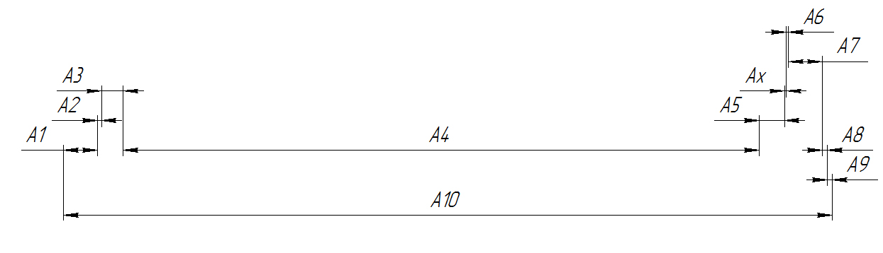

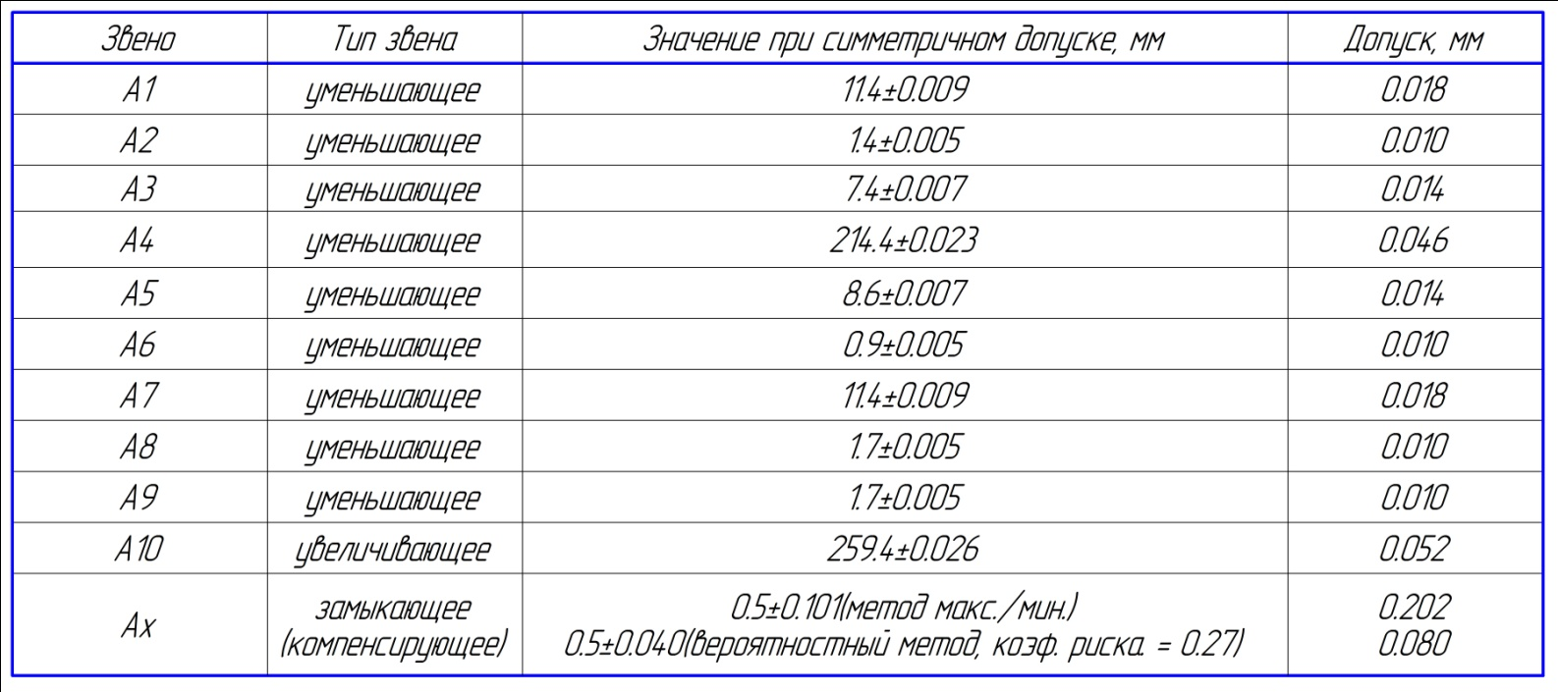

$$A_{x}=A_{10}-A_{1}-A_{2}-A_{3}-A_{4}-A_{5}-A_{6}-A_{7}-A_{8}-A_{9}=259.4-11.4-1.4-7.4-$$
$$-214.4-8.6-0.9-11.4-1.7-1.7=0.5 мм$$
При расчете по методу максимума-минимума:
$$T_{x}=T_{1}+T_{2}+T_{3}+T_{4}+T_{5}+T_{6}+T_{7}+T_{8}+T_{9}+T_{10}=0.018+0.010+0.014+0.046+$$
$$+0.014+0.010+0.018+0.010+0.010+0.052=0.202 мм$$
Верхнее отклонение $Es=\frac{T}{2}=0.101$, нижнее отклонение $Ei=-\frac{T}{2}=-0.101$.
Таким образом, $A_{x}=0.5±0.101$.

При расчете по вероятностному методу:
$$T_{∆}=t_{∆}∙λ∙\sqrt{T_{1}^{2}+T_{2}^{2}+T_{3}^{2}+T_{4}^{2}+T_{5}^{2}+T_{6}^{2}+T_{7}^{2}+T_{8}^{2}+T_{9}^{2}+T_{10}^{2}}, где$$
$t_{∆}=0.27$ – коэффициент риска;
$λ=3.74$ – относительное среднее квадратичное отклонение.
$$T_{∆}=0.27∙3.74∙\sqrt{{18}^{2}+{10}^{2}+{14}^{2}+{46}^{2}+{14}^{2}+{10}^{2}+{18}^{2}+{10}^{2}+{10}^{2}+{52}^{2}}=80 мкм=0.080 мм$$
Верхнее отклонение $Es=\frac{T}{2}=0.040$, нижнее отклонение $Ei=-\frac{T}{2}=-0.040$.
Таким образом, $A_{x}=0.5±0.040$.

Заключение о соответствии техническому заданию
В результате проектирования трехосного индикаторного гиростабилизатора для аэрогравиметра на основе гиростабилизированной платформы ПГ-16-1 были получены следующие параметры гиростабилизатора:
- Максимальная статическая ошибка по:
- оси рамы наружного крена – ${8.3}^{''};$
- оси рамы тангажа – ${17.5}^{''};$
- оси рамы внутреннего крена – ${8.3}^{''};$
- оси рамы курса – ${25}^{''}.$
- Ошибка стабилизации оси чувствительности гравиметра – ${24.1}^{''}.$
- Обеспечены запасы устойчивости:
- по оси рамы наружного крена:
- по фазе – $47.5°;$
- по амплитуде – 22.5 дБ.
- по оси рамы тангажа:
- по фазе – $47.5°;$
- по амплитуде – 22.5 дБ.
- по оси рамы внутреннего крена:
- по фазе – $47.4°;$
- по амплитуде – 22.5 дБ.
- по оси рамы курса:
- по фазе – $47.7°;$
- по амплитуде – 22.6 дБ.
- Коэффициент подавления колебаний:
- оси рамы наружного крена – 101 дБ;
- оси рамы тангажа – 89.9 дБ;
- оси рамы внутреннего крена – 95 дБ;
- оси рамы курса – 76.1 дБ.
- Расчет внешних возмущающих моментов показал, что двигатели стабилизации по всем осям создают моменты, достаточные для стабилизации объекта стабилизации в новых, более «тяжелых» условиях.
Расчеты показали, что, не смотря на то, что изначально гиростабилизатор предназначался для других целей (часть инерциальной навигационной системы), его возможно использовать и для стабилизации оси чувствительности гравиметра вдоль местной вертикали. При установке гравиметра и противовеса на раму внутреннего крена резко возрастает её суммарная масса (на 4 кг) и моменты инерции, что в свою очередь приводит к увеличению возмущающих моментов (инерционный момент увеличился в 15 раз, также значительно возросли моменты трения по всем осям). Но и в этом случае датчики момента уравновешивают увеличившиеся возмущающие моменты, а гиростабилизатор обеспечивает удовлетворительное качество стабилизации с сохранением устойчивости по всем каналам стабилизации.

Список использованной литературы

- Д.С. Пельпор – Гироскопические системы. Ч.1. «Теория гироскопов и гироскопических стабилизаторов» М.: Высшая школа, 1971, 568с.: илл.
- Д.С. Пельпор – Гироскопические системы. Проектирование гироскопических систем(в двух частях).Ч.II.Гироскопические стабилизаторы М:Высшая школа,1977
- В.А. Бесекерский, Е.А. Фабрикант – Динамический синтез систем гироскопической стабилизации, Ленинград, издательство «Судостроение» 1968.
- О.Ф.Тищенко, А.С. Валединский – Взаимозаменяемость, стандартизация и технические измерения. Учебник для студентов приборостроительных специальностей вузов. М., «Машиностроение», 1977. 357с. с ил.
- Г.А. Сломянский – Детали и узлы гироскопических приборов. Атлас конструкций.
- В.В. Солодовников, В.Н. Плотников, А.В. Яковлев – Теория автоматического управления техническими системами: Учеб. пособие. – М.: Изд-во МГТУ, 1993. – 492 с., ил.
- Г.Н.Соловьёв – Схемотехника.

